Notitie Actualisering vrijwilligers- en mantelzorgbeleid 2020-2023
gemeenten Beverwijk en Heemskerk

Documentnummer INT-19-51083 versie 27 augustus 2019

- Aanleiding en terugblik

Samenwerking gemeenten Beverwijk en Heemskerk
Sinds 2015 werken de gemeenten Beverwijk en Heemskerk nauw samen op het gebied van vrijwillige inzet en mantelzorgondersteuning. Juist op deze beleidsterreinen zijn in beide gemeenten dezelfde organisaties actief. En ook mantelzorgers en vrijwilligers trekken zich in de praktijk niet veel aan van gemeentegrenzen. Door beide colleges is daarom besloten om op deze terreinen samen op te trekken door middel van het gezamenlijk opstellen en uitvoeren van beleid.
Gemeente Velsen heeft in 2015 aangegeven hierbij niet aan te sluiten, omdat zij reeds een eigen beleidskader voor dit beleidsterrein had vastgesteld. Daarbij richt Velsen zich, meer dan Beverwijk en Heemskerk, op de samenwerking met de buurgemeenten in Zuid-Kennemerland. Wel wordt met de gemeente Velsen samengewerkt op het gebied van de mantelzorgwaardering, de vrijwilligersacademie IJmond en Buuv.

Beleidsprogramma Vrijwillige inzet & Mantelzorgondersteuning 2016 (dromen over 2025, doelstellingen en speerpunten 2016-2019, uitvoering door We(l)doen IJmond vanaf 2017)
Via een interactief beleidsproces werd met vrijwilligers, mantelzorgers en organisaties die op deze terreinen actief zijn, het volgende beleidsperspectief voor 2025 geformuleerd:
- Inwoners staan aan het roer, ze worden in staat gesteld om keuzes te maken;
- Mantelzorgers en vrijwilligers zijn gestimuleerd en gefaciliteerd om initiatieven te nemen en daarbij hun grenzen aan te geven en te bewaken;
- Er zijn stevige netwerken in de gemeente waar vrijwilligers, mantelzorgers en professionals samenwerken;
- Inwoners, vrijwilligers en mantelzorgers weten welke mogelijkheden en ondersteuning er zijn. Deze ondersteuning en mogelijkheden worden continu aangepast op de behoeften.

Op basis daarvan is door Beverwijk en Heemskerk eind 2015 het gezamenlijke beleidsprogramma Vrijwillige inzet & Mantelzorgondersteuning vastgesteld voor de beleidsperiode 2016-2019.
In dit beleidsprogramma zijn, mede op basis van de coalitieprogramma’s van beide gemeenten en de opbrengsten uit het interactieve beleidsproces, drie speerpunten geformuleerd. Het gaat hier om aandachtspunten voor zowel het mantelzorg- als het vrijwilligersbeleid:
- Netwerkversterking
- Respijtzorg en zorgvrijwilligers
- Jonge vrijwilligers en jonge mantelzorgers

Het jaar 2016 stond in het teken van de vertaling van het beleidsprogramma naar de uitvoering.
Via de ‘Uitvraag Vrijwillige inzet en Mantelzorgondersteuning 2017-2019’, konden organisaties hierop inschrijven. Via deze subsidietender is uiteindelijk gekozen voor een samenwerkingsverband bestaande uit de vijf lokale organisaties Stichting Welzijn Beverwijk, Stichting Welschap Welzijn, MaatjeZ (ViVa!Zorggroep), Socius Maatschappelijk Dienstverleners en Mee & De Wering.
Onder de naam We(l)doen IJmond zijn zij vanaf 2017 samen aan de slag gegaan om uitvoering te geven aan het beleidsprogramma.

Eind 2019 lopen het beleidsprogramma en de subsidieperiode met het samenwerkingsverband We(l)doen IJmond af. Daarom wordt, op basis van de ervaringen tot nu toe en de actuele inzichten, het beleid opnieuw vastgesteld voor de periode 2020-2023. Tegelijkertijd wordt ook de uitvoering opnieuw tegen het licht gehouden en uitgezet.

- Participatieproces

Door de participatieraden van beide gemeenten zijn mantelzorg en vrijwilligersbeleid geagendeerd voor 2019. Samen met deze raden is een focusgroep gevormd bestaande uit vertegenwoordigers van beide raden en betrokken beleidsadviseurs/-medewerkers van beide gemeenten. Deze focusgroep heeft een participatietraject opgesteld om de ervaringen van mantelzorgers, vrijwilligers en betrokken organisaties met het huidige beleid en uitvoering op te halen. Dit traject bestond uit de volgende onderdelen:

  - Kwalitatief ervaringsonderzoek
Dit heeft plaatsgevonden via groepsgesprekken met mantelzorgers en vrijwilligers onder leiding van onderzoek- en adviesbureau ZorgfocuZ. Er hebben meerdere groepsgesprekken plaatsgevonden, op verschillende tijdstippen. Er zijn twee bijeenkomsten geweest met mantelzorgers en twee met vrijwilligers. Afhankelijk van de opkomst is de groep onderverdeeld in deeldoelgroepen (bijvoorbeeld: werkende en niet-werkende mantelzorgers). De uitkomsten van deze gesprekken zijn opgenomen in het rapport ‘Ervaringsonderzoek vrijwilligers en mantelzorgers’ (zie bijlage 1).

  - Stakeholdersbijeenkomst
Ruim 30 organisaties die actief zijn in beide gemeenten op het gebied van mantelzorgondersteuning en vrijwillige inzet hebben deelgenomen aan een interactieve bijeenkomst. De vertegenwoordiging was breed; van tafeltennisvereniging tot aan hospice. Door de aanwezigen is aangegeven wat ten aanzien van vrijwilligers- en mantelzorgbeleid goed gaat, beter kan, welke nieuwe acties gestart kunnen worden en waarmee gestopt kan worden. De uitkomsten van deze bijeenkomst zijn opgenomen in het verslag van 6 mei 2019 (zie bijlage 2).

De belangrijkste opbrengsten van alle bijeenkomsten zijn:

Mantelzorgondersteuning:
- Betere ondersteuning bij het voeren van eigen regie rond de zorg voor de naaste.
Meer inzetten van consulenten.
- Informatievoorziening voor mantelzorgers kan toegankelijker en effectiever.
Meer inzicht in sociale kaart, niet alleen digitaal; diversiteit in communicatiemethoden.
- Betere samenwerking en onderlinge verwijzing tussen 1e lijn zorg, mantelzorgondersteuning, casemanagers en Sociale teams.
- Meer aandacht voor de mantelzorger. Hier komt uit dat de mantelzorgers zich nog steeds onvoldoende gezien voelen. Naast de focus die zorgverleners hebben op de cliënt, verdient de mantelzorger meer aandacht. Ofwel, verdiep meer in de thuissituatie en het gehele plaatje.
- Jonge mantelzorgers: gerichtere voorlichting en een passende benadering.
- Werkende mantelzorgers zitten vaak in de knel met hun tijdverdeling. In overleg met werkgevers zoeken naar een betere balans tussen werk en zorg.
- De onbekendheid van respijtzorg moet worden aangepakt door meer toegankelijke voorlichting over de verschillende vormen, mogelijkheden en bekostiging hiervan.
- De mantelzorger voelt zich niet aangesproken door de term respijtzorg. Aangeraden wordt om hiervoor een vervangende benaming te hanteren.

Vrijwillige inzet:
- De gemeenten moeten zich vooral richten op de organisaties waar vrijwilligers werken en niet te veel op de vrijwilligers zelf. Wees als gemeenten bereikbaar en beschikbaar voor organisaties. Faciliteer en ondersteun hen onder andere bij het vinden en binden van vrijwilligers, bedankactiviteiten en het versterken van de vrijwilligersondersteuning binnen de organisaties.
- Om de juiste vrijwilliger op de juiste plek te krijgen is een meer gerichte en persoonlijke begeleiding gewenst. Dit kan pas succes hebben wanneer ook de organisaties waar vrijwilligers werken zelf dit meer gaan toepassen. Daarin kunnen de organisaties meer ondersteund worden.
- De organisaties kunnen meer gebruik maken van elkaars netwerk. De kracht ligt in het delen van kennis met elkaar. Daarvoor is het nodig dat de organisaties op de hoogte zijn van elkaars aanbod en elkaar kunnen (en willen) vinden.
- De Vrijwilligersacademie IJmond is relatief onbekend en de term ‘academie’ roept weerstand op. Daarbij zorgen de meeste organisaties zelf voor de scholing van hun vrijwilligers. Maar de rol van de academie beperkt zich tot die van een marktplaats en een kennisplatform. Dit moet de komende periode veel duidelijker gemaakt worden bij de organisaties.

- Trends en ontwikkelingen, landelijk en lokaal

De ontwikkelingen op het gebied van mantelzorg en vrijwilligerswerk zijn in de afgelopen jaren in een stroomversnelling geraakt, onder andere als gevolg van demografische en maatschappelijke trends (zoals vergrijzing), maar ook door de effecten van de decentralisaties in het sociaal domein in 2015. Met de introductie van het begrip ‘participatiesamenleving’ wordt iedereen geacht meer hulp zelf te regelen en minder van de overheid te verwachten. Vrijwilligerswerk en mantelzorg hebben daardoor een (nog) belangrijkere rol gekregen in de maatschappij.

Zowel op landelijk als lokaal niveau worden deze ontwikkelingen gevolgd via diverse onderzoeken en peilingen en meegenomen in de actualisering van het beleid. In dit hoofdstuk worden de belangrijkste ontwikkelingen en trends uit die onderzoeken en peilingen op een rijtje gezet. De rapportages daarvan dan wel de weblink daarnaar zijn opgenomen in de bijlagen van deze notitie.

  - Belangrijkste trends en ontwikkelingen in de mantelzorg
(daar waar de gemeenten zijn genoemd is het onderzoek gericht op lokaal, overige is landelijk onderzoek)

In deze paragraaf is een aantal belangrijke trends en ontwikkelingen opgenomen uit onder andere de Dementiemonitor Mantelzorg (2018, Kenniscentrum Nivel & Alzheimer Nederland), het enquêterapport Mantelzorgwaardering Beverwijk en Heemskerk (najaar 2018, We(l)doen/MaatjeZ), de rapportage Preventief ouderenbezoek Beverwijk en Heemskerk (2018, Socius Maatschappelijke Dienstverleners) en de Burgerpeiling/Waar staat je gemeente Beverwijk en Heemskerk (najaar 2017, Companen).
- Volgens het Planbureau voor de Leefomgeving stijgt in de komende jaren het aantal ouderen dat zorg nodig heeft als gevolg van de vergrijzing veel harder dan het aantal beschikbare mantelzorgers. Op dit moment kan iemand van boven de 70 jaar nog een beroep doen op gemiddeld vier familieleden of vrienden om klusjes of boodschappen te doen. Over 20 jaar zullen dat er nog maar twee zijn.
- 1 op de 8 mantelzorgers van mensen met dementie voelt zich zwaar belast of overbelast. Bijna de helft van hen geeft aan dat de zorg voor hun naaste vooral op hen neerkomt. In Beverwijk en Heemskerk zegt ongeveer 1 op de 7 mantelzorgers geen ondersteuning te ontvangen bij de zorg voor hun naaste, noch van hulporganisaties noch van familie, vrienden, buren of kennissen. Slechts 1 op de 3 mantelzorgers krijgt ongevraagd hulp aangeboden.
- Mantelzorgers van mensen met dementie zijn 2 keer zo eenzaam als de gemiddelde Nederlander. Verminderde sociale contacten is een risicofactor voor overbelasting en ongewenst gedrag van mantelzorgers jegens hun naaste (zoals het verliezen van het geduld, schreeuwen of schelden en in enkele gevallen ruw behandelen van hun naaste).
- Maar liefst 1 op de 4 jongeren heeft te maken met een ziek familielid dat langdurig zorg nodig heeft.
- Mantelzorgers hebben niet alleen behoefte aan ondersteuning bij de verzorging van hun naaste en aan huishoudelijke hulp, maar ook aan vormen van ondersteuning die de mantelzorger lucht geeft, zoals dagopvang en andere vormen van respijtzorg.
- Aan de mantelzorgers in Beverwijk en Heemskerk is gevraagd om in steekwoorden aan te geven hoe zij het zorgen voor hun naaste voelen. ‘Voldoening’ werd het meest genoemd, gevolgd door ‘dankbaar’. Mantelzorgers die al langer in een zorgsituatie zaten gaven dit vaak aan in combinatie met een ander woord als ‘zwaar, stressvol, vermoeiend’.
- Vooral werkende mantelzorgers geven aan wel eens in de knel te komen met hun tijd. Mantelzorgers geven vaak aan dat werk nog wel gaat, maar dat de vrije tijd wel in het gedrang komt. Vrije tijd geven mensen makkelijker op dan werk, omdat daar geen verplichting aan vast zit naar de werkgever toe.
- Zo’n 35 á 40 % van de mantelzorgers in Beverwijk en Heemskerk voelt zich regelmatig (soms/vaak) belemmerd in hun dagelijkse activiteiten, omdat zij voor hun naaste zorgen.
- Ongeveer 70% van de mantelzorgers in beide gemeenten zegt op dit moment (nog) geen behoefte te hebben aan ondersteuning. Van de mantelzorgers die wel ondersteuning willen, heeft ruim een derde vooral behoefte aan informatie en advies. Ook is er behoefte aan praktische hulp zoals wegwijs worden in het landschap van de vele organisaties en vormen van hulp, of bij het invullen van allerlei formulieren en andere formaliteiten.
- Opvallend is de bescheiden behoefte in Beverwijk en Heemskerk aan ‘respijtzorg’ (3%), ‘lotgenotencontact’ (2%) en ‘kennisactiviteiten’ (1%). Uit andere onderzoeken en ook uit de praktijk kan worden afgeleid dat deze bescheiden percentages vooral voortkomen uit de onbekendheid met deze ondersteuningsvormen en de voordelen ervan.
- Een ruime meerderheid van de 80-plussers in Beverwijk en Heemskerk is bekend met de begrippen ‘mantelzorg’ en ‘mantelzorgwaardering’. Maar slechts 1 op de 10 weet wat de term ‘respijtzorg’ inhoudt. Ook de bekendheid met de diverse organisaties, regelingen en activiteiten die er zijn voor informatie, hulp of gezelligheid kan flink verbeterd worden.
- Deelnemers aan de mantelzorgenquête in beide gemeenten vinden het prettig om hun verhaal te kunnen doen, aandacht en waardering te ontvangen en informatie te krijgen. Zij zijn vaak op zoek naar handvatten om de zorg zo lang en/of plezierig mogelijk vol te houden, maar zullen uit zichzelf pas hulp zoeken als zij vastlopen. Daarbij geven zij aan meer bezig te zijn met de zorg om hun naasten dan de zorg om zichzelf.

  - Belangrijkste trends en ontwikkelingen in het vrijwilligerswerk
(daar waar gemeenten zijn genoemd is het onderzoek gericht op lokaal, overige is landelijk onderzoek)

De informatie in deze paragraaf komt onder andere uit het onderzoeksrapport ‘Aan de andere kant van de schutting’ (2018, van de Vereniging NOV en de Universiteit voor Humanistiek), het Trendrapport Vrijwillige inzet (2019, van het Platform NLvoorElkaar en de Erasmus Universiteit) en de Burgerpeiling/Waar staat je gemeente in Beverwijk en Heemskerk (najaar 2017, Companen).
- Er zijn voldoende mensen met interesse in vrijwilligerswerk maar vrijwilligerswerk concurreert met andere bezigheden, zoals betaald werk, school, vrijetijdsbesteding en mantelzorg. De indruk is dat mensen over het algemeen minder tijd willen of kunnen vrijmaken voor vrijwilligerswerk. Er zijn volgens de organisaties minder vrijwilligers op wie je altijd kunt rekenen.
- Jongeren zijn extra moeilijk te binden. Zij hebben nog altijd veel interesse voor vrijwilligerswerk, maar binden zich minder snel jarenlang aan één organisatie. Het vrijwilligerswerk lijkt dan ook onderhevig aan de trend van individualisering (‘flitsvrijwilligerswerk’).
- Uit ervaringen blijkt dat werving beter verloopt wanneer je potentiële vrijwilligers gericht en persoonlijk benadert voor een specifieke klus of hulpvraag.
- Maar ook het zoeken naar vrijwilligers en vrijwilligerswerk via online platforms, zoals NLvoorElkaar en andere (vaak lokale) platforms, neemt toe. Vrijheid en persoonlijke ontwikkeling staan centraler en daarbij hoort flexibel en toegankelijk vrijwilligerswerk.
- Vrijwilligersorganisaties in de hulpverlening en zorg ervaren een toenemende druk op hun organisatie. Ten eerste krijgen zij meer en vaak ook complexere hulpvragen. Hulpvragen die eerder door de formele zorg werden opgelost, komen nu vaak bij deze vrijwilligersorganisaties terecht.
- De toenemende vraag naar vrijwillige inzet komt vooral terecht bij zogenaamde ‘frontlinievrijwilligers’ die sterk verbonden zijn met een organisatie en individuele hulp verlenen op het grensvlak van betaald werk en vrijwillige inzet. Wanneer zij gaten in het hulpaanbod signaleren vangen zij deze vaak op.
- Een belangrijk signaal is dat bovengenoemde toenemende en meer complexe vragen (soms te) zwaar zijn voor vrijwilligersorganisaties en dat zij aan deze vragen niet goed kunnen voldoen. Het stellen van grenzen aan vrijwilligerswerk is regelmatig een gespreksonderwerp bij de organisaties. Bijvoorbeeld als er twijfels zijn of de organisatie, of vrijwilliger in kwestie, de extra gevraagde taak aan kan.
- Deskundigheid van vrijwilligers is volgens onderzoek geen groot knelpunt; de meeste vrijwilligers zijn goed toegerust. Dat neemt niet weg dat de meeste organisaties veel aandacht besteden aan training en scholing van vrijwilligers. Daar zijn echter niet altijd voldoende middelen voor. Het delen van opleidingsfaciliteiten met andere organisaties waar vrijwilligers werken lijkt daarom noodzaak.
- Er is een groeiende behoefte aan een vangnet van een professional of betaalde coördinator, vooral als taken erg complex blijken voor een vrijwilliger.
- Een goede ontwikkeling is dat sommige (kwetsbare) inwoners vrijwilligerswerk gaan doen. Een voorbeeld dat dubbele winst oplevert: het zelfvertrouwen/ gevoel van eigenwaarde van deze mensen wordt vergroot en tegelijk komt er extra vrijwillige inzet beschikbaar en doen mensen mee met de samenleving. Goede begeleiding en ondersteuning van kwetsbare vrijwilligers is wel noodzakelijk.
- Uit de burgerpeiling in 2017 blijkt dat in Heemskerk ca. 36% en in Beverwijk 35% van de inwoners intensief of incidenteel vrijwilligerswerk verricht. Op de vraag of zij vrijwilligerswerk in de nabije toekomst willen (blijven) doen, geeft 58% in Heemskerk en 57% in Beverwijk aan dat zeker of misschien te willen. Er lijkt op dit punt dus een behoorlijk potentieel aanwezig te zijn.
- Bijna 2/3 van de mensen die geen vrijwilligerswerk doet geeft aan dat dit door tijdgebrek komt. Dit is veruit de meest genoemde reden, voornamelijk onder inwoners tot 55 jaar. Daarnaast geeft 25% in Heemskerk en 22% in Beverwijk aan dat zij hier geen interesse in of behoefte aan hebben. Deze reden zien we vooral bij de jongere inwoners tot 30 jaar (Heemskerk 37% / Beverwijk 27%).

- Actualiseren beleidsdoestellingen

Zoals beschreven in de ‘Aanleiding en terugblik’, is in 2015, samen met vrijwilligers, mantelzorgers en belanghebbende organisaties gedroomd over vrijwilligers- en mantelzorgbeleid tot 2025. Welke uitgangspunten vinden we samen belangrijk en welke thema’s of onderwerpen hebben hierbij extra aandacht nodig? Nu, bij de overgang naar een nieuwe beleidsperiode, is het van belang te onderzoeken of de benoemde uitgangspunten en speerpunten nog in dezelfde mate passend zijn. De informatie die is opgehaald uit de bijeenkomsten met mantelzorgers, vrijwilligers en stakeholders, maar ook de trends en ontwikkelingen, zijn hiervoor input.

Visie
In 2015 is de volgende visie op vrijwillige inzet en mantelzorg geformuleerd:
- De gemeenten stimuleren vrijwillige inzet zodat de samenleving er optimaal gebruik van kan maken. Inzet van mensen voor elkaar is immers de smeerolie in het systeem.
- De mantelzorger is onmisbaar voor de persoon voor wie hij/zij zorgt. Gemeenten zetten zich in om er voor te zorgen dat de mantelzorger zijn taak kan uitvoeren.

Nu, in 2019, blijkt dat beide gemeenten nog steeds op deze manier kijken naar vrijwilligerswerk en mantelzorgondersteuning. Zonder vrijwilligerswerk kan een groot deel van de (sociale) basisinfrastructuur niet op de huidige manier in stand blijven. Heel veel verenigingen (sport, cultuur en vrije tijd) zijn afhankelijk van de inzet van hun vrijwilligers. Ook in de zorg en ondersteuning van mensen worden veel vrijwilligers ingezet (welzijn, zorg, maatjesprojecten, etc).

Vrijwilligerswerk en mantelzorgondersteuning
In 2015 is bewust gekozen voor het integreren van vrijwilligerswerk en mantelzorg in één beleidsprogramma, vanwege de overlap tussen beide onderwerpen. Vier jaar later blijkt dat deze integratie onvoldoende recht doet aan beide onderwerpen. Uit de gesprekken met stakeholders komt naar voren dat de directe ondersteuning aan mantelzorgers in het gedrang komt als gevolg van de bredere opdracht die er ligt rondom vrijwilligerswerk. De integraliteit die we in 2015 voor ogen hadden is minder effectief gebleken. Tegelijkertijd blijkt ook dat beide onderwerpen elkaar wel degelijk raken, kunnen aanvullen en versterken. Vooral zorgvrijwilligers en mantelzorgers komen elkaar in de praktijk tegen, bijvoorbeeld als inzet bij respijtzorg. Daarom willen we komende beleidsperiode mantelzorg en vrijwilligerswerk wat meer uit elkaar halen, maar toch de verbinding tussen beide behouden.

Speerpunten
In 2015 is ook gedroomd over speerpunten. De behoeften van de mantelzorgers en vrijwilligers zijn toen door de organisaties vertaald naar doelen. Doelstellingen waar de afgelopen periode extra aandacht op heeft gelegen waren:
- Netwerkversterking;
- Respijtzorg en zorgvrijwilligers;
- Jonge vrijwilligers en jonge mantelzorgers.

Uit de opgehaalde informatie blijkt dat wel is ingezet op bovengenoemde speerpunten en verschillende resultaten zijn geboekt, maar ook dat deze in de komende periode extra aandacht blijven vragen. Want we zijn er nog niet. De vertaling naar de uitvoering van beleid kost veel tijd en energie omdat het veel samenwerking vraagt. Het ontwikkelen van sterke netwerken waarin goed wordt samengewerkt kost veel tijd en energie. Dus van de genoemde speerpunten is netwerkversterking, op zowel individueel- als organisatieniveau, de belangrijkste. Het sijpelt ook door naar de (ondersteuning van de) individuele vrijwilliger en mantelzorger, omdat men vaak niet weet waar men terecht kan voor informatie of hulp. Het hele beleid valt of staat hiermee.

4.1 Mantelzorgbeleid
Mantelzorgers behoren tot de groep meest kwetsbaren van onze samenleving. Dit is vanwege de extra belasting van de zorgtaak die ervaren wordt naast de eigen, reguliere taken en activiteiten. Bovendien is binnen deze situatie vaak geen sprake van een vrije keuze: men wordt mantelzorger uit liefde en omdat een situatie hierom vraagt. Ook blijkt dat mensen steeds verder in deze rol terecht komen doordat ze steeds meer taken op zich nemen vanuit een verantwoordelijkheidsgevoel voor hun naaste. Een goede ondersteuning van deze groep is belangrijk. Echter vanwege schroom, schaamte en onbekendheid wordt door hen (vaak) niet om ondersteuning gevraagd.

Netwerkversterking en ondersteuning
Om de mantelzorgers te ondersteunen bij het dragelijker maken (en houden) van hun situatie, is het belangrijk het netwerk rond de zorgvrager en mantelzorger te versterken. Dan kan in kaart worden gebracht wat de problematiek is en wat er nodig is voor de zorgvrager én de mantelzorger. Op deze manier kan de mantelzorger ontlast worden.
Hiervoor is het allereerst van belang dat organisaties elkaar kennen, weten te vinden en goed samenwerken. Net zo belangrijk is het dat mantelzorgers (en/of hun ondersteuner) bekend zijn met het brede ondersteuningsaanbod (sociale kaart), zodat de juiste hulpvraag zo snel mogelijk (vroegsignalering) bij de juiste organisatie terecht komt. Het bepalen van de juiste hulpvraag is niet altijd eenvoudig. Zeker niet voor mensen die (over)belast zijn. Juist hierdoor ontstaat een gebrek aan perspectief bij mantelzorgers, waardoor stress en druk toenemen. Tijd en energie om naar oplossingen te zoeken en/of hulp te vragen ontbreken dan vaak. Door de mantelzorger te begeleiden in het formuleren van de juiste hulpvraag kan passende(r) ondersteuning worden ingezet en de mantelzorger beter worden ontlast.

Wat willen we bereiken:
- Mantelzorgers kunnen terugvallen op ondersteuning vanuit hun eigen netwerk;
- Organisaties die te maken hebben met mantelzorgers kennen elkaar goed, werken nauw samen en zorgen dat elke hulpvraag bij de juiste organisatie terecht komt;
- Mantelzorgers met (dreigende) overbelasting weten waar zij terecht kunnen met hun hulpvraag en krijgen passende ondersteuning.

Jonge mantelzorgers
De situatie van jeugdige mantelzorgers is vaak nog schrijnender dan die van volwassen mantelzorgers. Naast de vanzelfsprekendheid, verantwoordelijkheid en liefde die alle mantelzorgers voelen en van waaruit zij zorgtaken op zich nemen, is bij jeugdige mantelzorgers sprake van een omgekeerde wereld. Immers, waar zij eigenlijk zorg zouden moeten ontvangen van ouders of verzorgers, geven zij deze aan hen. Kinderen en jongeren krijgen hierdoor nog meer verantwoordelijkheidsgevoel en worden (te) snel volwassen. Dit leidt vaak (ook op latere leeftijd) tot emotionele problemen. Bovendien kunnen schoolwerk, vrijetijdsbesteding en sociale contacten met leeftijdgenoten hier onder lijden. Jonge mantelzorgers hebben daarom vaak (psychosociale) begeleiding nodig.
Om jonge mantelzorgers goed te kunnen ondersteunen is het van belang dat de jonge mantelzorger beter in beeld komt. Ook erkenning door de omgeving en leeftijdsgenoten voor het feit dat iemand deze rol heeft is belangrijk, alsook het besef bij ouders en verzorgers dat deze rol voor de jeugdige een extra belasting geeft. In gesprek gaan met de jeugd zelf is hierin een belangrijke eerste stap. Dat gesprek zorgt voor besef bij zowel de jonge mantelzorger zelf (ik ben mantelzorger) alsook bij andere leeftijdsgenoten (hij heeft heel veel taken, naast school/sport/ect.). Deze erkenning zorgt er bij kinderen en jongeren voor dat zij eerder het gesprek hierover durven aan te gaan. Door passende ondersteuning, zo vroeg mogelijk, kunnen emotionele problemen bij jonge mantelzorgers (nu of op latere leeftijd) worden voorkomen.

Wat willen we bereiken:
- Alle jonge mantelzorgers zijn in beeld;
- Jonge mantelzorgers krijgen erkenning van hun omgeving (ook leeftijdsgenoten);
- Jonge mantelzorgers worden passend en naar behoefte ondersteund.

Werkende mantelzorgers: extra speerpunt
Mantelzorgers met een baan zitten veelal in een spagaat. Zowel op het werk als thuis wordt een groot beroep op hen gedaan. Op beide plaatsen wil de werkende mantelzorger tegemoet komen aan verwachtingen; dit voert de druk op. Als gevolg van de vergrijzing wordt deze groep groter. Veel werkende mantelzorgers hebben zowel de zorg voor hun ouders, alsook de zorg voor hun kinderen. Deze groep heeft extra aandacht nodig. De doelgroep is nog onvoldoende in beeld en wordt dus ook onvoldoende ondersteund. Daarom is ‘de werkende mantelzorger’ voor de komende beleidsperiode benoemd als extra speerpunt.

Wat willen we bereiken:
- Werkende mantelzorgers zijn in beeld;
- Werkende mantelzorgers krijgen erkenning van hun omgeving (werkgevers en collega’s);
- Werkende mantelzorgers worden passend en naar behoefte ondersteund.

Respijtzorg
Uit de gesprekken met mantelzorgers blijkt dat de term respijtzorg, alsook de verschillende vormen en bekostiging daarvan, nog vaak onbekend zijn. Naast onbekendheid roept de term (na toelichting) weerstand op bij mantelzorgers. ‘Respijt’ vragen voor het zorgen voor een naaste voelt niet goed. Echter, na uitleg van de mogelijkheden van respijtzorg, blijkt hier wel behoefte aan te zijn. Mantelzorgers ervaren schroom en vinden het lastig om de zorg voor hun naaste (tijdelijk) los te laten. Bovendien verschilt de mate van behoefte aan respijtzorg onderling.
Van belang is dus hierover het gesprek aan te gaan, zodat de behoefte goed in beeld komt en respijtzorg op maat (langdurig, kortdurend, vrije tijd en zorg) kan worden aangeboden. Door respijtzorg te normaliseren en beter over het voetlicht te brengen, is de verwachting dat hiervan meer gebruik gemaakt gaat worden.

Wat willen we bereiken:
- De behoefte aan respijtzorg door mantelzorgers is in beeld;
- Er is een divers en bekend aanbod aan vormen en soorten respijtzorg beschikbaar;
- Mantelzorgers wordt, passend en naar behoefte, respijtzorg aangeboden.

4.2 Vrijwilligersbeleid
Kerndoel van het gemeentelijk vrijwilligersbeleid is om vrijwilligers en hun organisaties zodanig te faciliteren en ondersteunen, dat zij hun rol voor de maatschappij optimaal kunnen vervullen. Vrijwilligers en actieve inwoners zijn het sociale cement van onze samenleving. Het zijn de stille krachten achter vele initiatieven en activiteiten waardoor de sociale samenhang en het probleemoplossend vermogen in buurten, wijken en tal van organisaties opbloeit. Wanneer bij deze mensen, of bij de organisaties waar zij actief zijn, vragen ontstaan of behoefte is aan ondersteuning, dan moet er een plek zijn waar ze terecht kunnen met deze vragen. Een plek waar ze gewaardeerd worden en waar een helpende hand wordt uitgestoken door te informeren, adviseren, versterken en faciliteren.
Het streven is om iedereen die vrijwilligerswerk doet of wil doen in staat te stellen dat op een goede manier te doen. Door het bewerkstelligen van een sterk netwerk van organisaties en vrijwilligers, worden vraag en aanbod bij elkaar gebracht en worden kennis en mogelijkheden met elkaar gedeeld. Zo dragen we bij aan de kwaliteit van het vrijwilligerswerk en kan vrijwillige inzet duurzaam en efficiënt worden ingezet in Beverwijk en Heemskerk, nu en in de toekomst.
De uitgangspunten voor het vrijwilligersbeleid in het beleidsprogramma 2016-2019 blijven ook in de komende beleidsperiode onverkort van toepassing. Maar vanuit de ervaringen in de afgelopen periode en gesprekken met vrijwilligers en organisaties zien we ook dat soms andere accenten nodig zijn.

Gezonde organisaties waar vrijwilligers werken
Uit de gesprekken met individuele vrijwilligers en organisaties blijkt dat de gemeente voor vrijwilligers niet zo zichtbaar is, en wat hen betreft hoeft dat ook niet. Vrijwilligers zijn vooral gefocust op hun organisatie en/of op de mensen voor wie zij zich inzetten. Erkenning en waardering voor hun inzet krijgen zij dan ook het liefst van hen. Tijdens één van de groepsgesprekken vatte een vrijwilliger het kernachtig samen: ‘zorg dat het goed gaat met onze club, dan gaat het ook goed met ons’. De boodschap is dat ondersteuning zich - meer dan in de afgelopen periode - moet richten op de organisaties waarbinnen (of van waaruit) vrijwilligers hun werk doen. Stimuleer dat met name vrijwilligersorganisaties zelf gericht vrijwilligersbeleid ontwikkelen. Help hen bij het opstellen en implementeren daarvan.

Wat willen we bereiken:
- Vrijwilligersorganisaties zijn, mede dankzij hun eigen vrijwilligersbeleid, gezond en klaar voor de toekomst.

Meer gedifferentieerde aanpak
Al eerder is opgemerkt dat organisaties waar vrijwilligers werken op het gebied van welzijn, zorg en hulpverlening vaak een andere ondersteuningsbehoefte hebben dan de organisaties die meer actief zijn op het terrein van vrijetijdsbesteding zoals bijvoorbeeld in de cultuur en sport. Dit vraagt meer om ondersteuning op maat.

Wat willen we bereiken:
- Organisaties met vrijwilligers kunnen rekenen op ondersteuning die optimaal aansluit bij hun specifieke behoefte en het karakter van hun werksoort.

Kennisdeling vrijwilligerswerk
Om kennis te delen moet op het gebied van trainingen, cursussen etc. voor vrijwilligers regionaal worden samengewerkt. Het hoofddoel is kennisdeling via samenbrengen van vraag en aanbod.
Deze kennisdeling moet herkenbaar, laagdrempelig en vrij toegankelijk zijn voor zowel vrijwilligersorganisaties als ook voor vrijwilligers van andere organisaties (en afhankelijk van het thema soms ook professionals en/of mantelzorgers).
Uit groepsgesprekken blijkt dat de huidige werkwijze vaak onvoldoende bekend is, terwijl anderen een drempel ervaren om deel te nemen aan het aanbod of kennis te delen.

Wat willen we bereiken:
- Organisaties waar vrijwilligers werken weten elkaar te vinden, delen c.q. bundelen elkaars kennis en helpen elkaar waar nodig;
- Vrijwilligers hebben voldoende kennis en vaardigheden om hun taken te vervullen.

Werven en makelen
Onder invloed van de vergrijzing en de omslag naar de participatiesamenleving komt er een toenemende druk op vrijwilligers en organisaties waar vrijwilligers werken. Organisaties kampen steeds vaker met een vrijwilligerstekort en daarnaast wordt het vrijwilligerswerk vaak complexer en zwaarder. De komende beleidsperiode is het van belang niet alleen gericht te zijn op het werven en behouden van meer vrijwilligers, maar ook extra in te zetten op het versterken van de ondersteuning, begeleiding en scholing van vrijwilligers.
Om een goede werving, matching en juiste gegevensregistratie binnen de online vrijwilligersvacaturebank mogelijk te maken, is het belangrijk dat deze gebruiksvriendelijk en laagdrempelig is en bekend bij organisaties. Het online zoeken en matchen van vraag & aanbod kan verder worden verbeterd, waardoor het vrijwilligersteam van de vacaturebank meer tijd en aandacht kan geven aan het matchen via persoonlijk contact met hen die dat nodig hebben.

Wat willen we bereiken:
- Inwoners zijn gestimuleerd om zich vrijwillig in te zetten en zij doen dat op een plek en manier die optimaal bij hen past;
- Organisaties hebben voldoende vrijwilligers en kunnen vacatures snel vervullen met de juiste vrijwilligers.

Burenhulp
Buuv is in de beleidsperiode 2016-2019 het IJmondiale matchingsplatform voor burenhulp geweest. Buuv is een laagdrempelig en effectief instrument, maar alleen als daar continue promotionele aandacht aan wordt besteed. De landelijke hosting en digitale dienstverlening van Buuv is in de loop van 2019 door de gemeente Haarlem overgedragen aan het landelijke platform NLvoorElkaar. In de komende beleidsperiode zal extra inzet plaatsvinden op promotie en individuele ondersteuning.

Wat willen we bereiken:
- Buurtbewoners weten elkaar gemakkelijk en veilig te vinden als ze hulp nodig hebben of willen aanbieden.

Jonge vrijwilligers
Er zijn drie redenen aan te wijzen waarom extra aandacht voor de jonge vrijwilliger belangrijk is.
Een eerste reden is dat de jeugd in toenemende mate last heeft van drukte en stress. Hierdoor blijkt het lastiger jongeren te enthousiasmeren voor vrijwilligerswerk.
Tegelijkertijd is de verwachting dat het aantal vrijwilligers gaat afnemen onder invloed van de vergrijzing. Uit de burgerpeiling blijkt dat inwoners in de leeftijd tussen 65 en 74 jaar in de nabije toekomst vrijwilligerswerk willen (blijven) doen. Maar vooral inwoners van 75 jaar of ouder geven aan geen vrijwilligerswerk meer te willen of kunnen doen.
Een derde reden is dat jongeren extra moeilijk te binden zijn. Zij hebben nog altijd veel interesse voor vrijwilligerswerk, maar binden zich minder snel jarenlang aan één organisatie. Het vrijwilligerswerk lijkt dan ook onderhavig aan de trend van individualisering (‘flitsvrijwilligerswerk’).
Afgelopen periode is ingezet op het werven en enthousiasmeren van potentiele jonge vrijwilligers door de maatschappelijke stage vanuit het Kennemer College in stand te houden (van overheidswege is deze niet meer verplicht). Leerlingen uit klassen 1, 2 en 3 van de onderwijsniveaus MAVO tot aan gymnasium nemen hieraan deel. Deze inzet blijkt effectief, want jongeren komen hierdoor in aanraking met verschillende (doel)groepen en organisaties in het maatschappelijk werkveld. Zij ervaren wat hun inzet kan betekenen voor de behoeften, vragen en/of activiteiten van andere inwoners. Doordat jongeren via de maatschappelijke stages kennismaken met vrijwilligerswerk, zien zij de meerwaarde waardoor zij eerder geneigd zijn te beginnen met vrijwilligerswerk dan wel dit vol te houden. Bovendien zorgt deze meerwaarde voor een groter gevoel van zelfvertrouwen bij de jongeren.
Omdat ‘jonge vrijwilligers’ van groot belang zijn en ook voor de komende beleidsperiode als speerpunt zijn benoemd, worden de maatschappelijke stages voortgezet.

Wat willen we bereiken:
- Jongeren maken in hun middelbare schoolperiode kennis met vrijwilligerswerk en worden zo gestimuleerd om nu of in de toekomst vrijwilligerswerk te doen;
- Organisaties waar vrijwilligers werken zijn succesvol bij het werven, begeleiden en behouden van (hun) jonge vrijwilligers.

Zorgvrijwilligers
Zoals eerder aangegeven wordt op zorgvrijwilligers een steeds groter beroep gedaan. Vrijwilligerswerk op het gebied van zorg en ondersteuning wordt steeds zwaarder en complexer. Ook wet- en regelgeving rondom de uitvoering van zorgtaken blijkt toenemend ingewikkeld. Zorgvrijwilligers worden vaak ingezet als aanvulling op het werk van zorgprofessionals. Daarnaast zijn er zorgvrijwilligers die mantelzorgers ondersteunen en ontlasten.
Een goede samenwerking tussen zorgprofessionals, mantelzorg(ondersteun)ers en de zorgvrijwilliger is dus van groot belang zodat taken, rollen en verantwoordelijkheden duidelijk zijn. Immers, als de zorgvrijwilliger niet teveel belast wordt, kan hij zijn taak beter uitvoeren waardoor de mantelzorger ontlast kan worden. Dit zorgt bovendien voor meer plezier in het zorgvrijwilligerswerk.

Wat willen we bereiken:
- Zorgvrijwilligers worden adequaat ondersteund en weten de grenzen van hun verantwoordelijkheid en belastbaarheid goed te bewaken.

5. Richtinggevend uitvoeringskader vrijwilligers- en mantelzorgbeleid

Bij de uitvoering van de steunfuncties voor mantelzorg en voor vrijwilligerswerk staan adequate ondersteuning en dienstverlening centraal. Klantgericht en vraaggestuurd. In het onderstaande overzicht zijn per steunfunctie de belangrijkste taken en activiteiten voor de uitvoering beknopt weergegeven.
Op diverse onderdelen zal vanuit beide steunfuncties gezamenlijke inzet moeten plaatsvinden. Dit geldt onder andere voor het werven en ondersteunen van zorgvrijwilligers (bijvoorbeeld t.b.v. respijtzorg en netwerkversterking mantelzorgers), diverse thema- en voorlichtingsactiviteiten, etc.
Aan de uitvoerders van beide steunfuncties wordt gevraagd om een en ander per steunfunctie nader uit te werken in een werkplan of uitvoeringsprogramma, waarin ook de te bereiken effecten en doelen nader worden geconcretiseerd.

steunfunctie mantelzorg | steunfunctie vrijwilligerswerk
Aangaan dan wel intensiveren van de samenwerking met- en bieden van ondersteuning aan alle organisaties die te maken hebben met mantelzorgers.  Ontwikkelen en uitvoeren van voorlichting over de bewustwording van- en informatievoorziening aan mantelzorgers.  Directe advisering en ondersteuning van mantelzorgers met een informatie- en/of hulpvraag.  Versterken van de netwerken rond individuele mantelzorgers.  Participeren van de mantelzorgconsulent in de sociale teams.  Organiseren van thema- en informatiebijeenkomsten voor specifieke doelgroepen of professionals (i.s.m. VW-academie/Kennisplein vrijwilligerswerk)  Coördineren/organiseren van thema-activiteiten Dag van de mantelzorg.  Coördineren/ondersteunen van het Mantelzorgerspanel.  Respijtzorg:  - opstellen en onderhouden van het volledig aanbod respijtzorg-mogelijkheden;  - actieve voorlichting aan mantelzorgers en samenwerkingspartners over de mogelijkheden en bekostigingsvormen;  - werven, inzetten en ondersteunen van zorg- en respijtvrijwilligers.  Ontwikkelen en uitvoeren van een specifiek voorlichtings- en ondersteuningsaanbod voor werkende mantelzorgers en werkgevers.  Jonge mantelzorgers:  - gastlessen mantelzorg op scholen;  - ondersteuning lotgenotengroep jonge mantelzorgers (i.s.m. jongerenwerk);  - organiseren van bedank/waarderings-activiteiten | Aangaan dan wel intensiveren van de samenwerking met- en bieden van ondersteuning aan alle organisaties waar vrijwilligers actief zijn.  Uitbouwen en onderhouden van een sterk netwerk van organisaties waar vrijwilligers werken, gericht op kennisdeling en benutten van elkaars mogelijkheden.  Stimuleren en ondersteunen van organisaties waar vrijwilligers werken bij het opstellen en implementeren van hun eigen vrijwilligersbeleid (ook i.s.m. steunfuncties voor sport en cultuur).  Stimuleren van vrijwilligerswerk via voorlichtings- en wervingscampagnes.  Werven/makelen van vrijwilligers via de vrijwilligersvacaturebank.  Stimuleren en ondersteunen van (organisaties met) kwetsbare vrijwilligers.  Coördineren/uitvoeren platform Buuv i.s.m. Welzijn Velsen en NLvoorElkaar.  Coördineren/uitvoeren van de maatschappelijke stages i.s.m. Kennemer College en stage-aanbieders.  Coördineren/uitvoeren van de VW-academie → Kennisplein Vrijwilligerswerk i.s.m. Welzijn Velsen.

Geraadpleegde bronnen

- Rapportage Ervaringsonderzoek vrijwilligers en mantelzorgers gemeenten Beverwijk en
Heemskerk (mei 2019, onderzoek- en adviesbureau ZorgfocuZ) bijlage 1
- Verslag Stakeholdersbijeenkomst vrijwilligerswerk en mantelzorg (6 mei 2019, gemeenten Beverwijk en Heemskerk) bijlage 2
- Onderzoeksrapport ‘Aan de andere kant van de schutting’ 2018 (NOV & UvH)
https://www.uvh.nl/uvh.nl/up/ZcnqwjzJqH_Aan_de_andere_kant_van_de_schutting.pdf
- Trendrapport vrijwillige inzet 2019 (Platform NLvoorElkaar & Erasmus Universiteit)
https://zakelijk.nlvoorelkaar.nl/6681-trendrapport-vrijwillige-inzet-2019/
- Dementiemonitor Mantelzorg 2018 (Kenniscentrum Nivel & Alzheimer Nederland)
https://www.alzheimer-nederland.nl/dementiemonitor
- Burgerpeiling/Waar staat je gemeente 2017 Beverwijk en Heemskerk (Companen)
- Enquêterapport Mantelzorgwaardering 2018 Beverwijk en Heemskerk (Weldoen/MaatjeZ)
- Rapportage Preventief ouderenbezoek 2018 Beverwijk en Heemskerk (Socius)

BIJLAGE 1
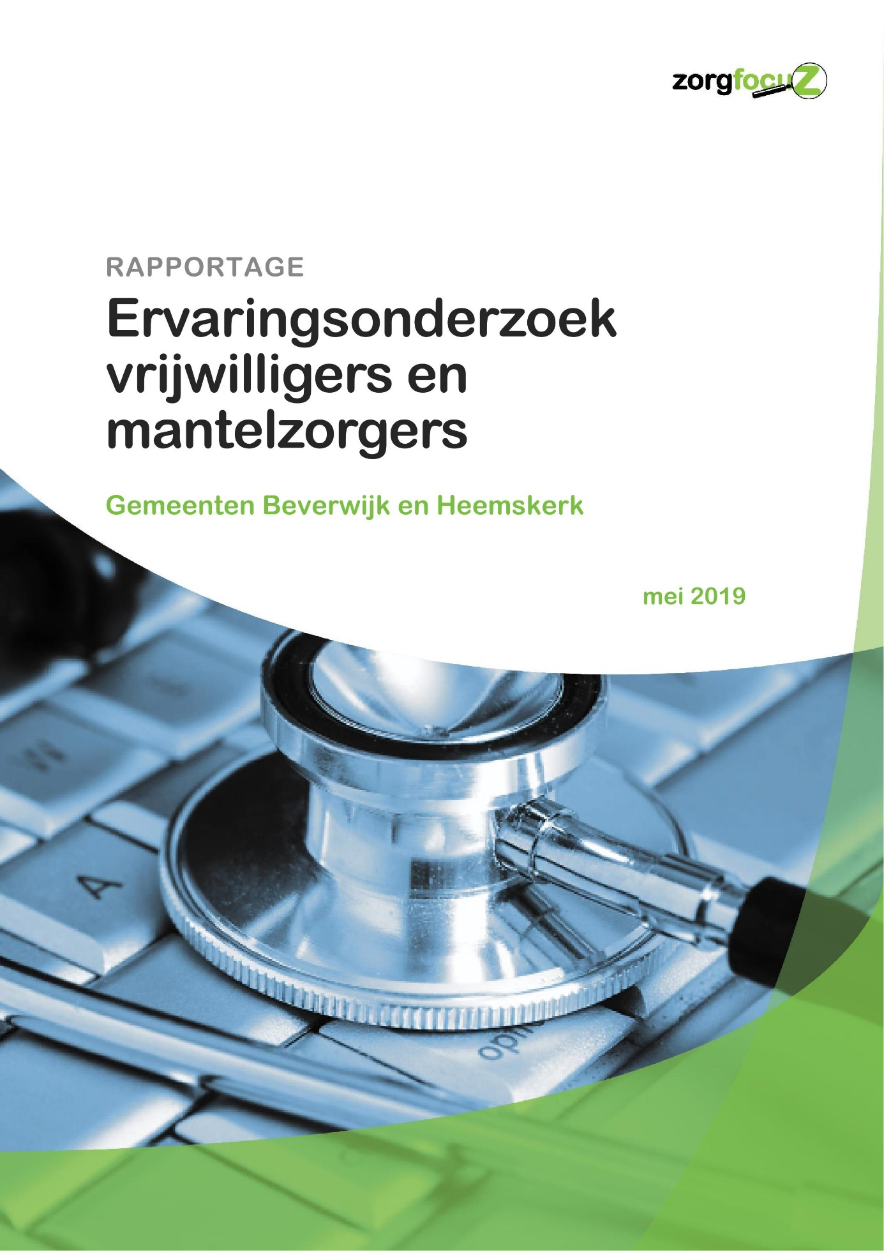

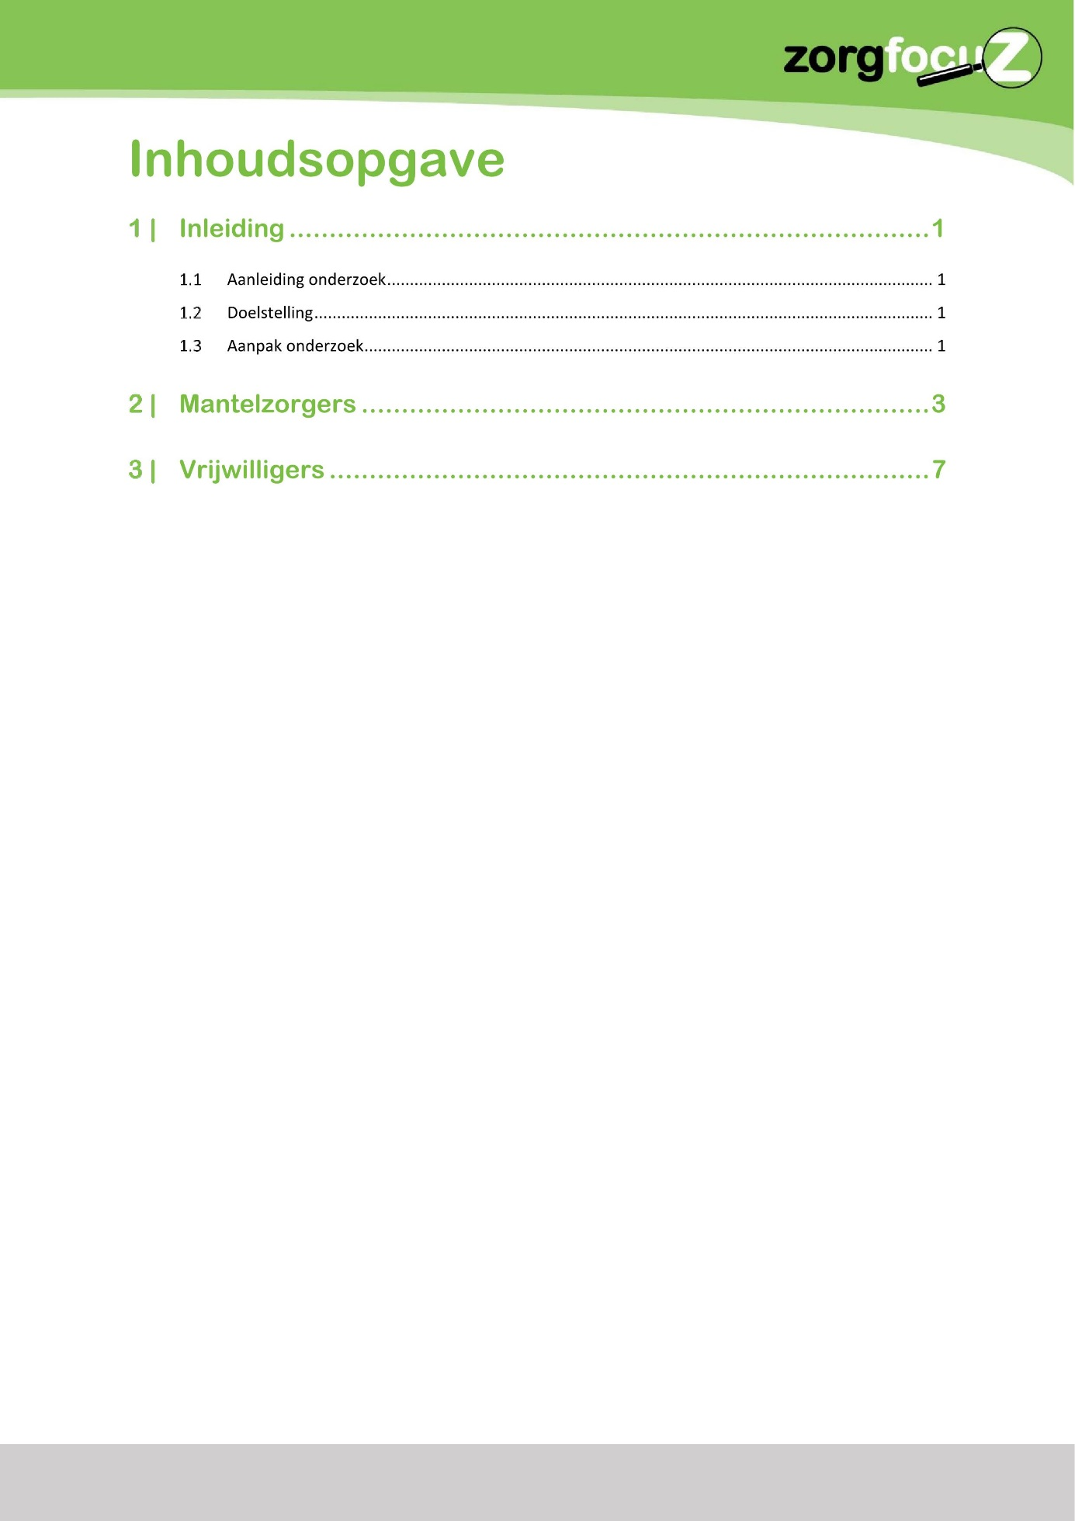
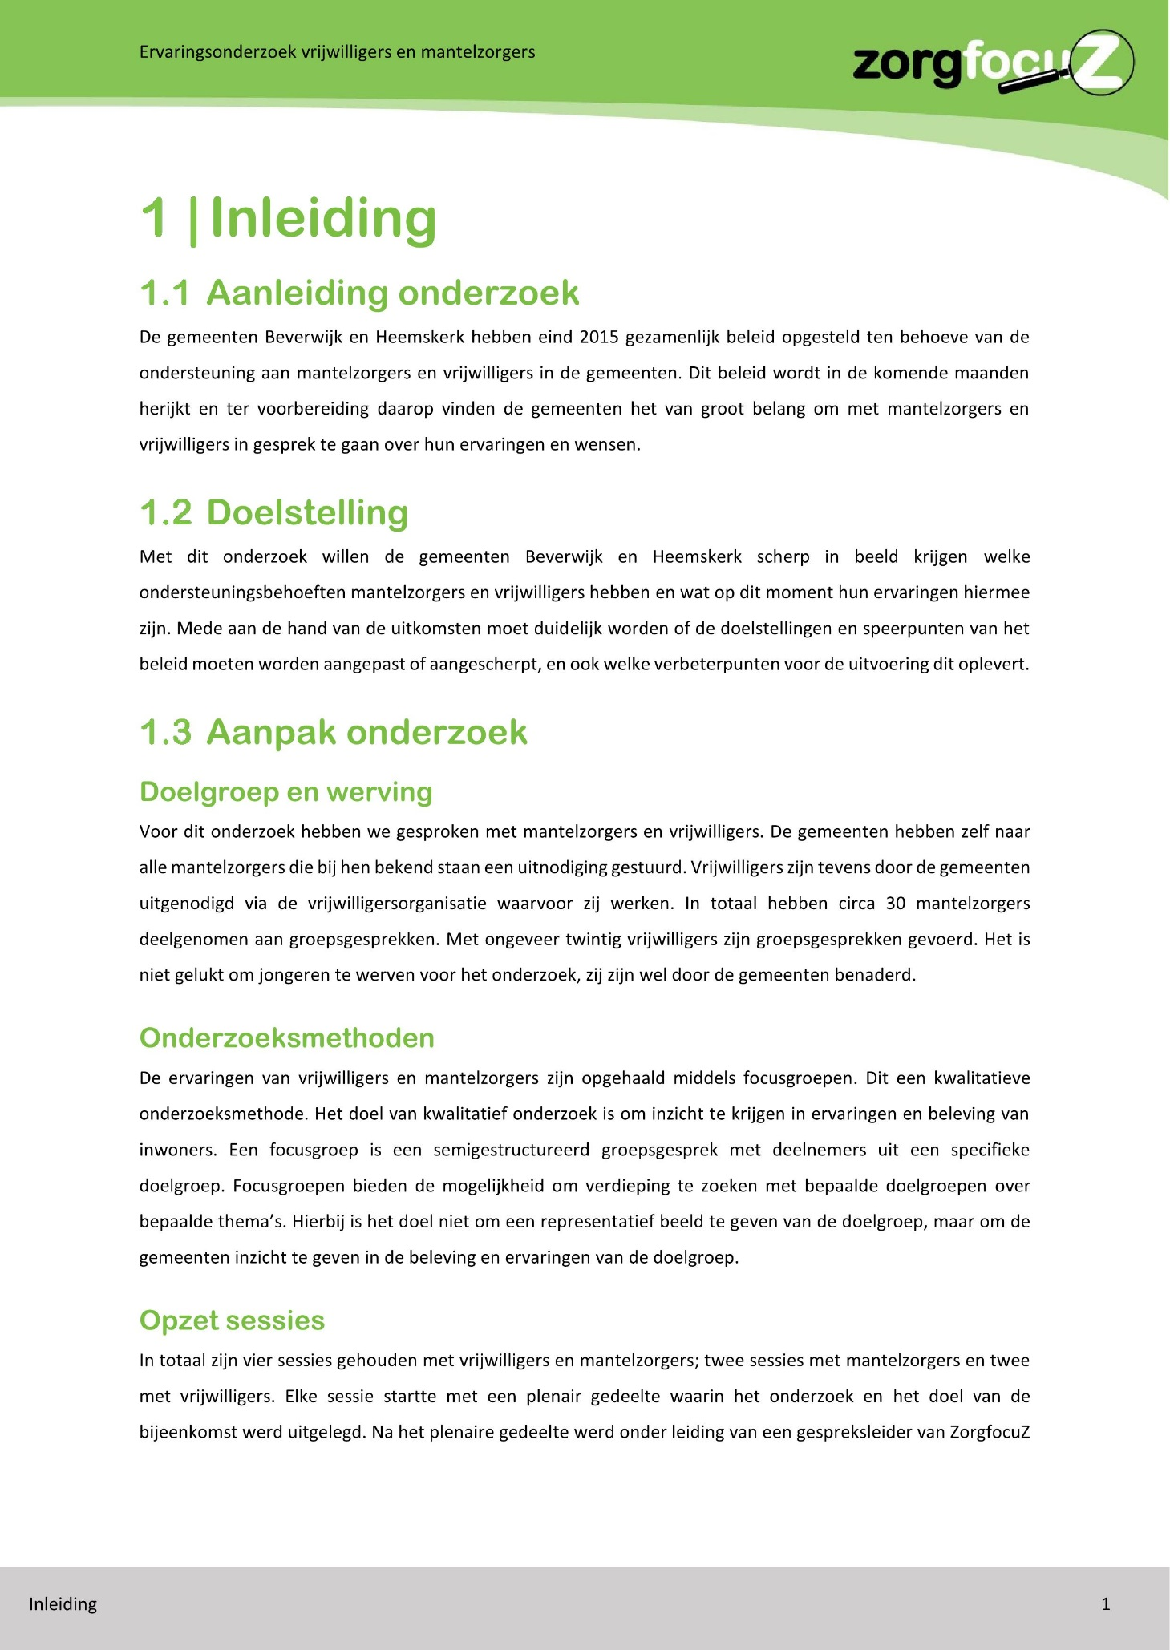
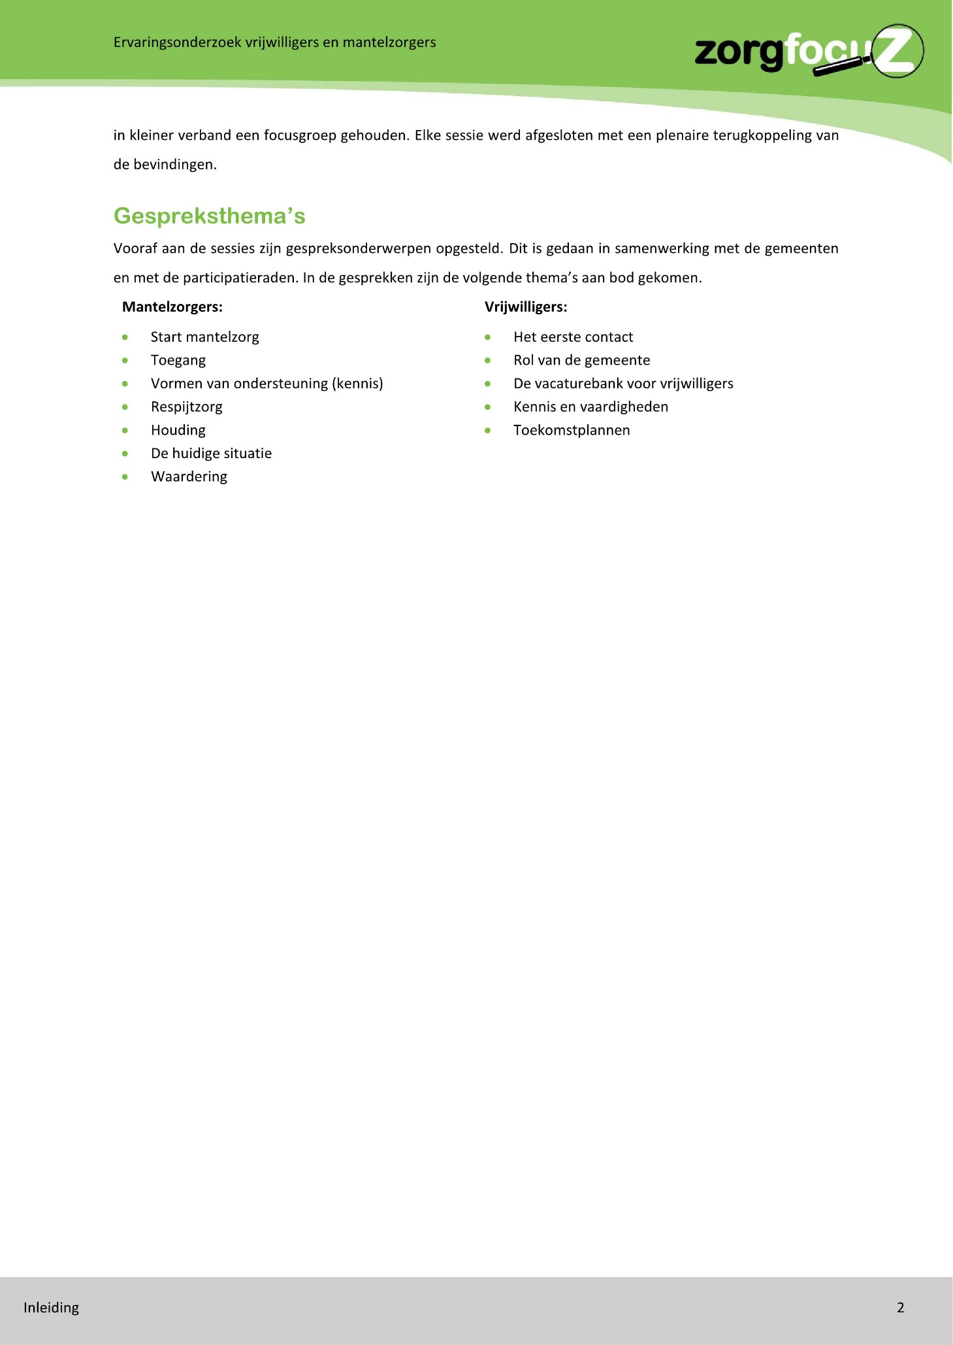

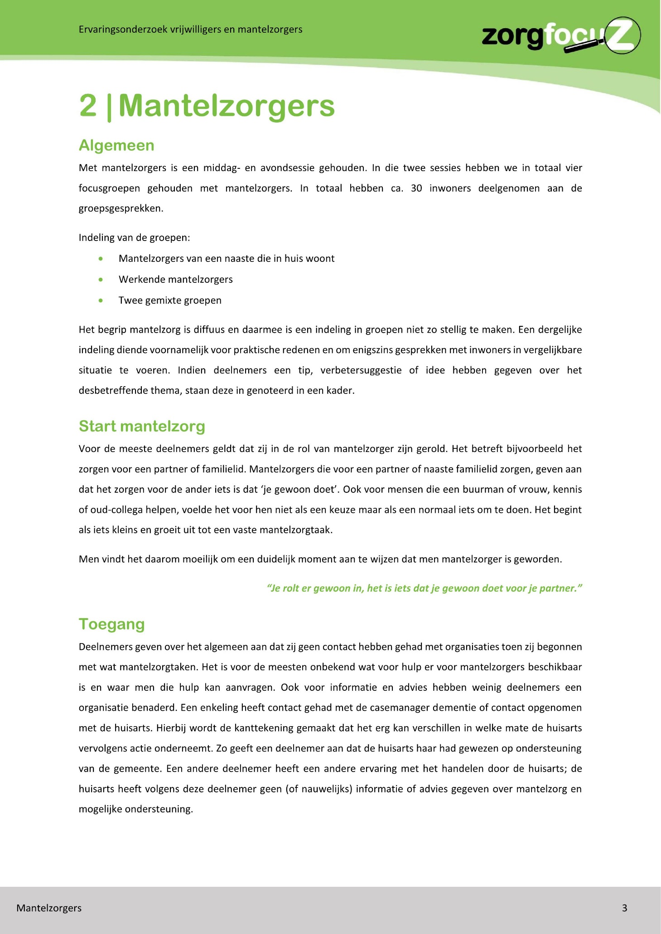

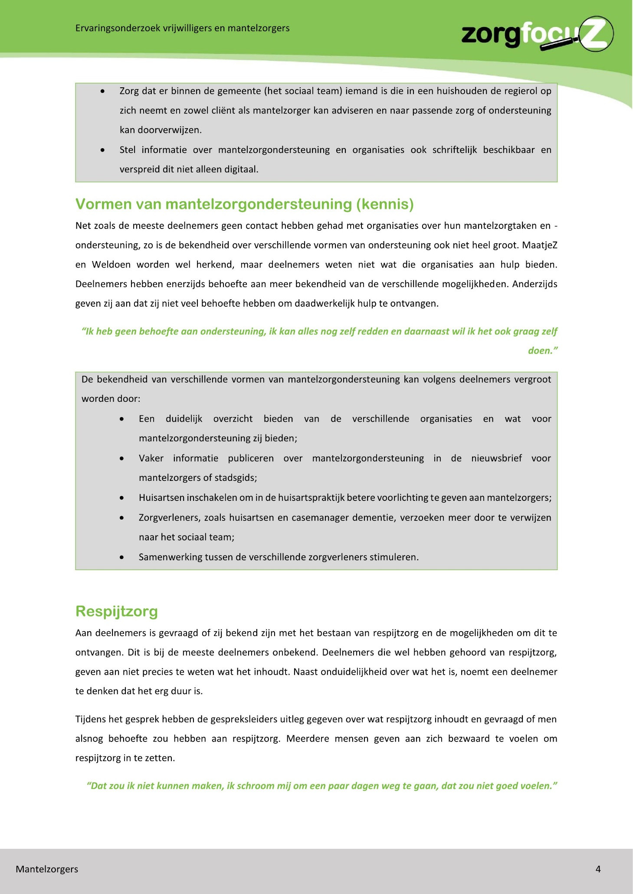

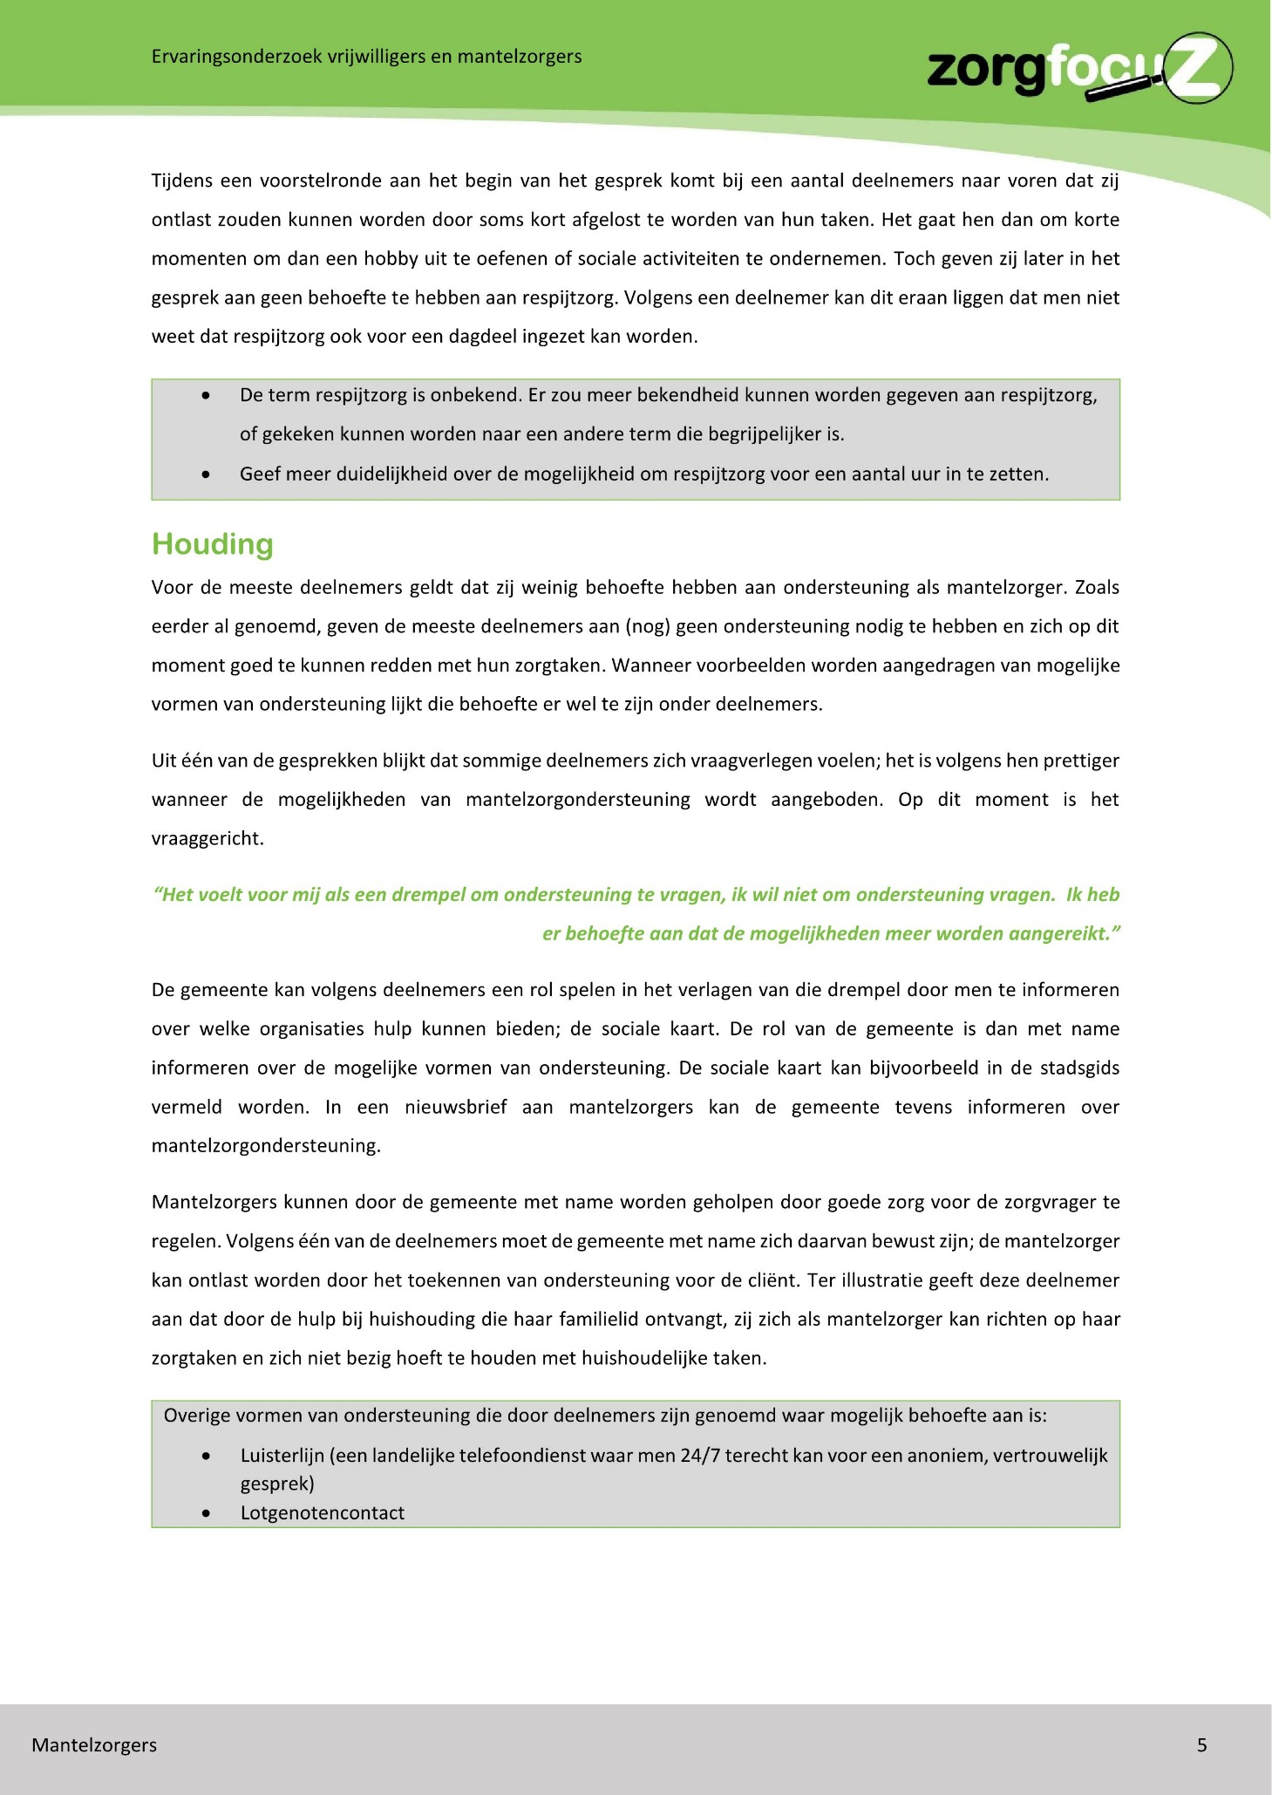

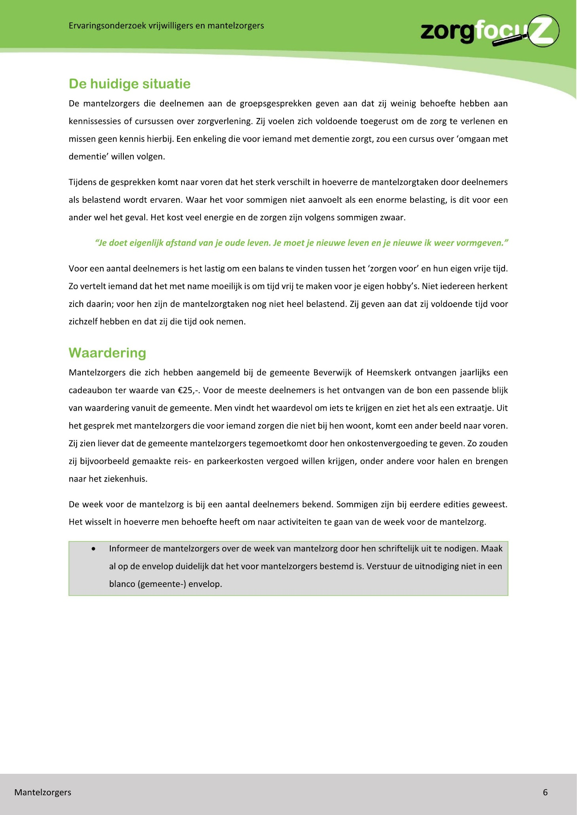

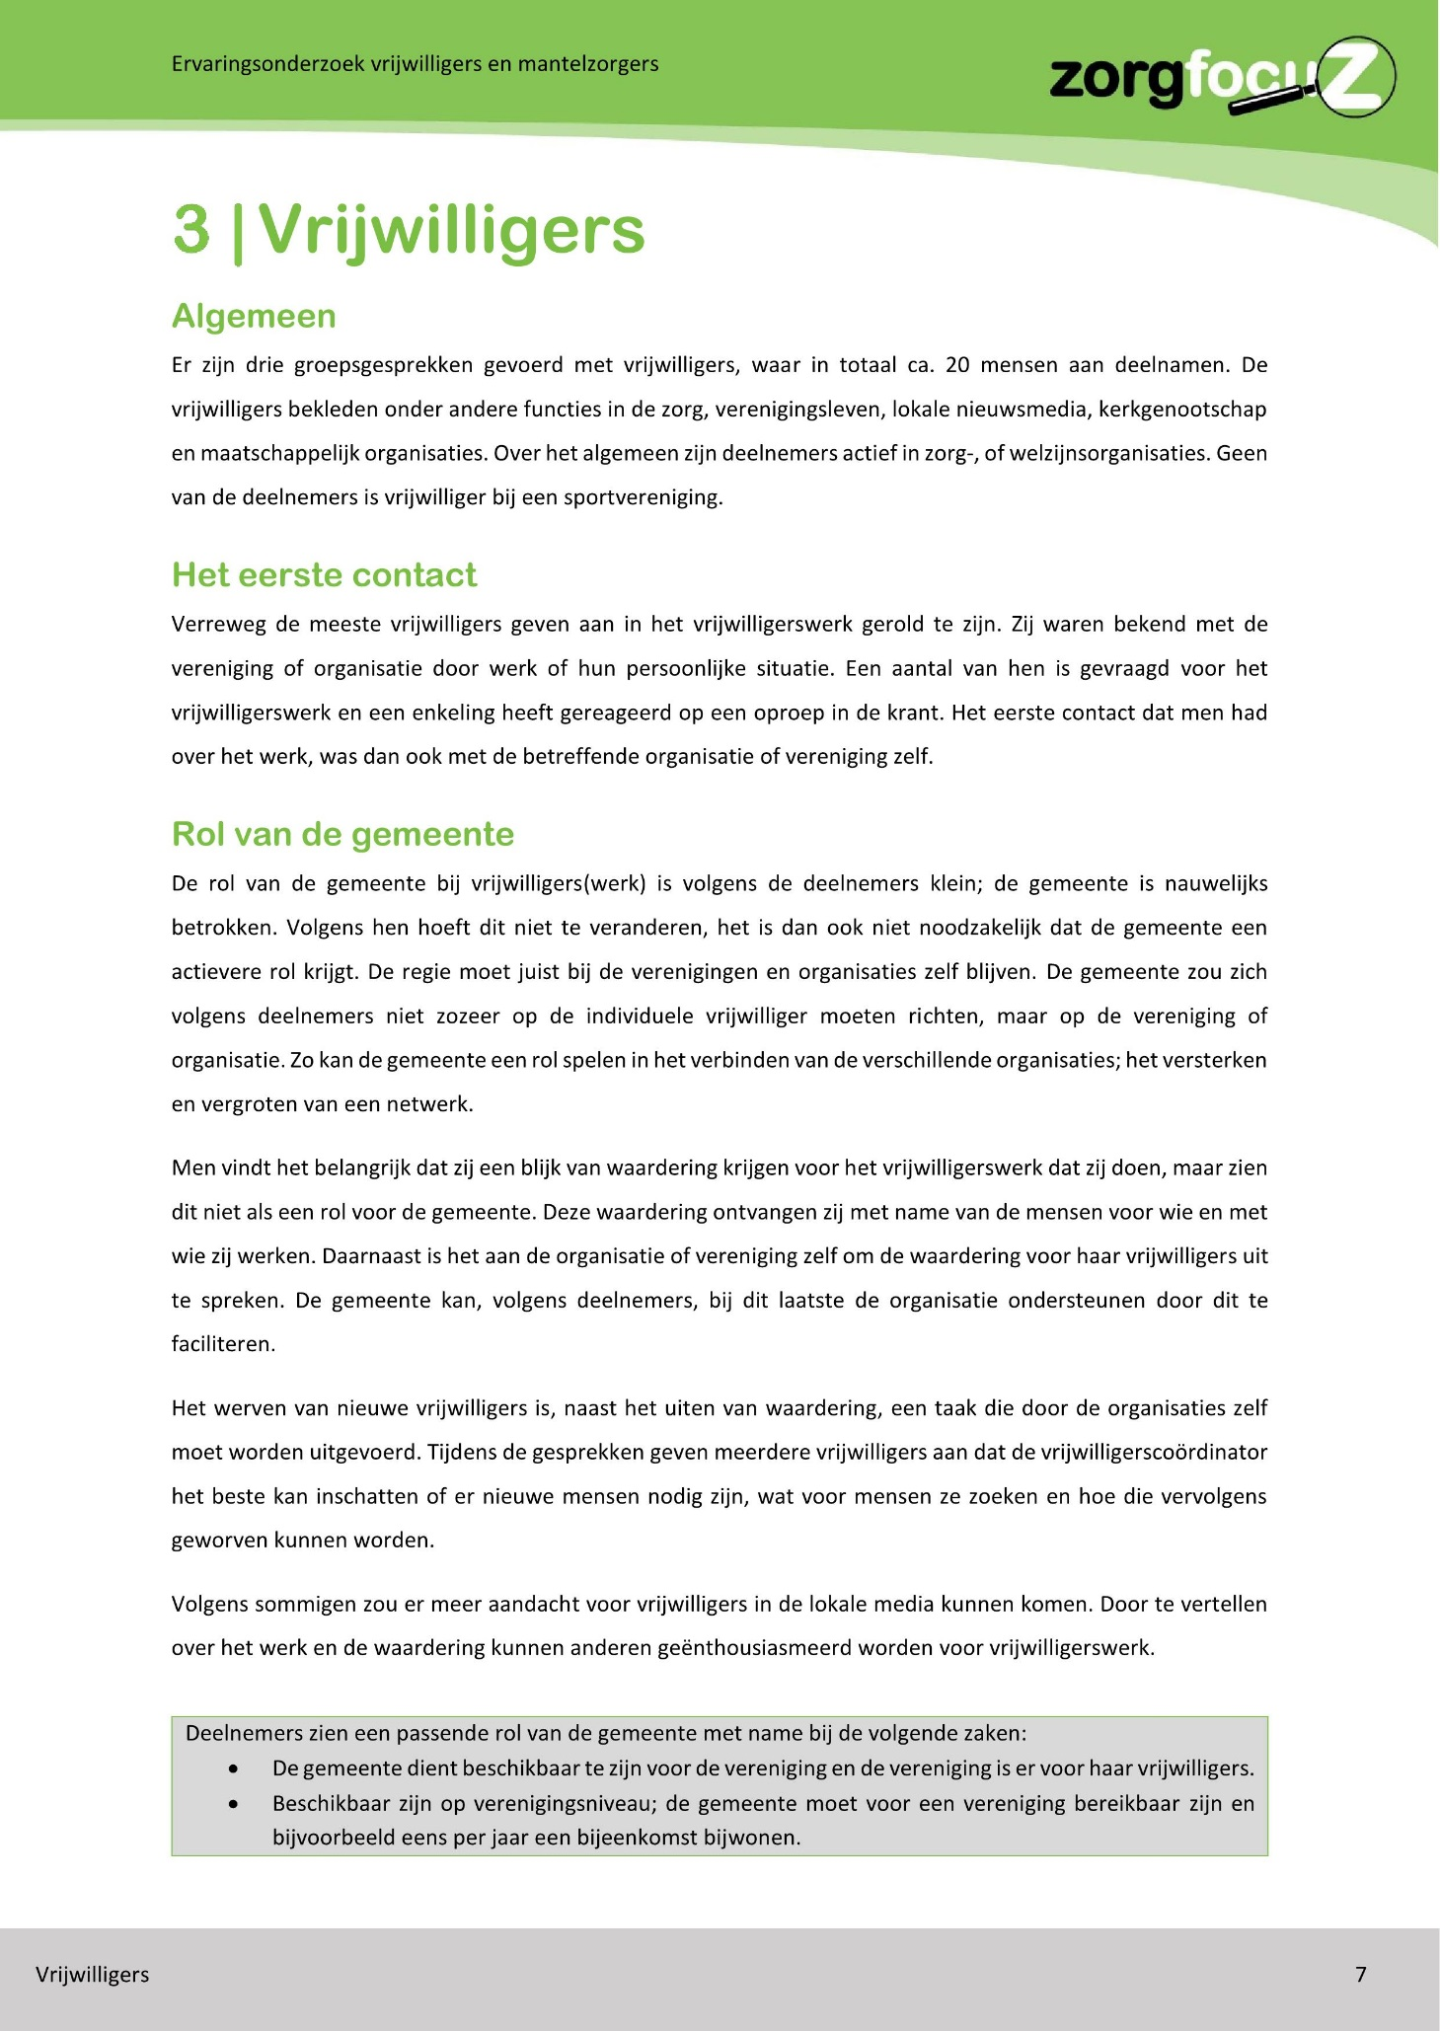

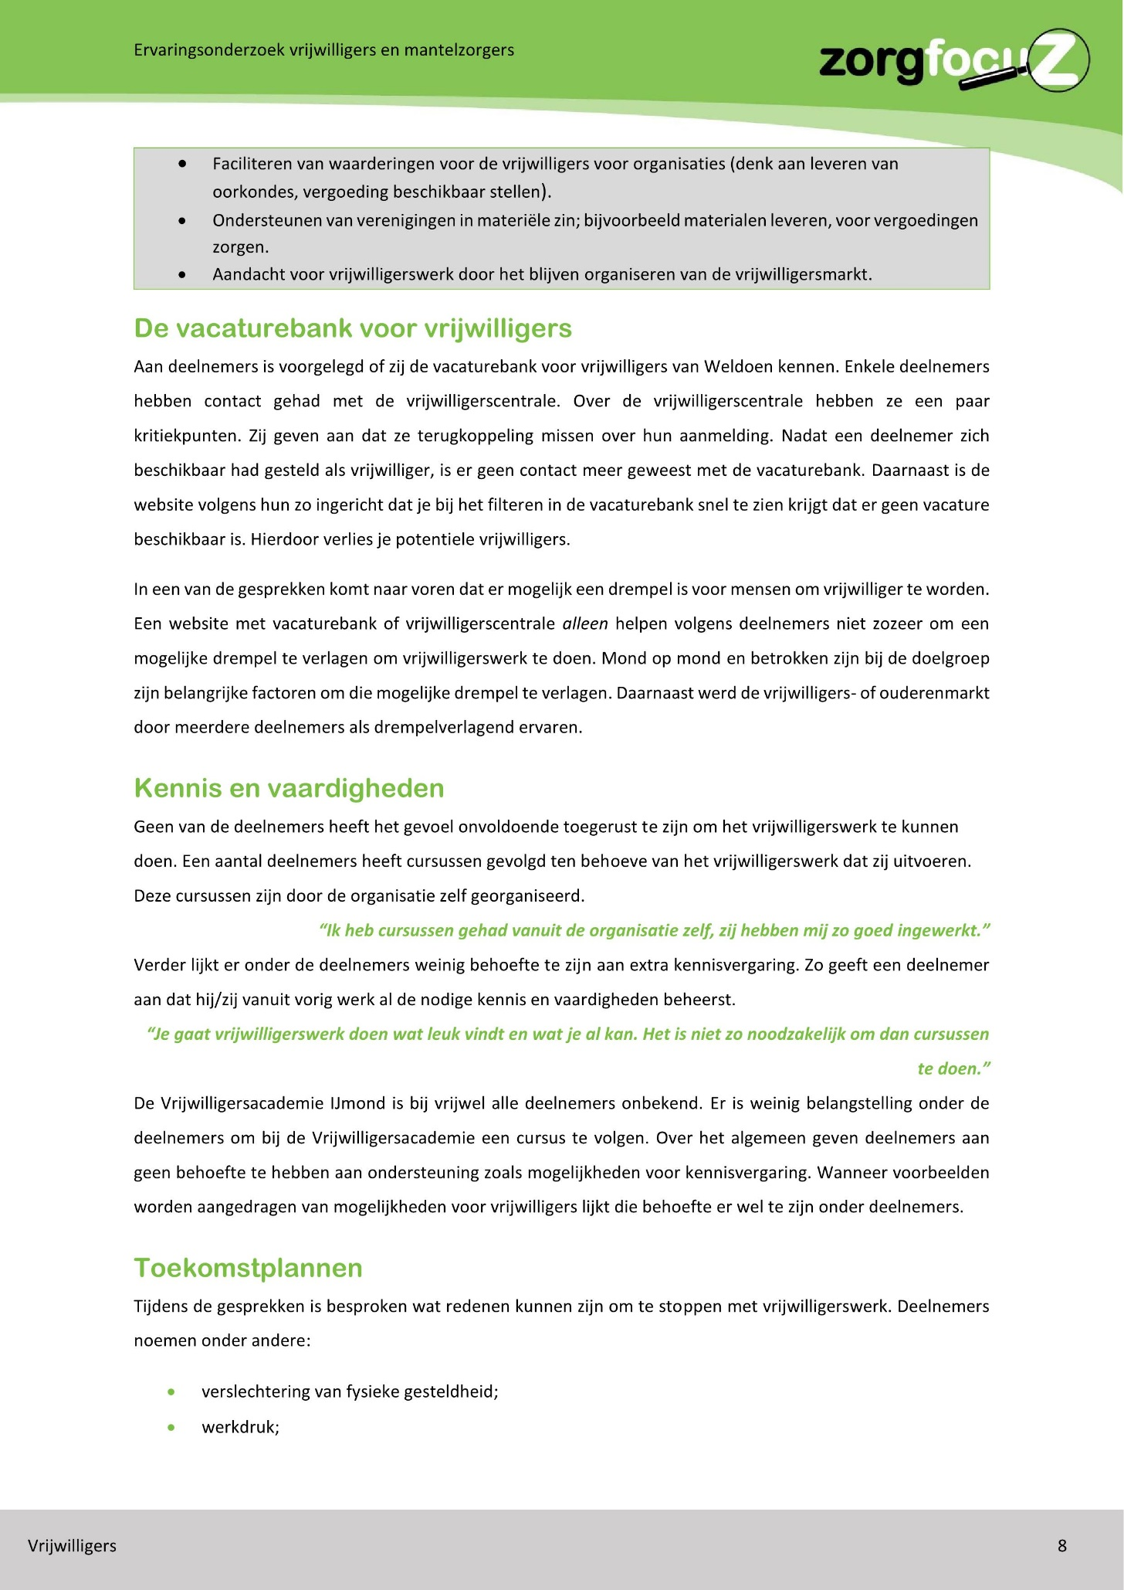

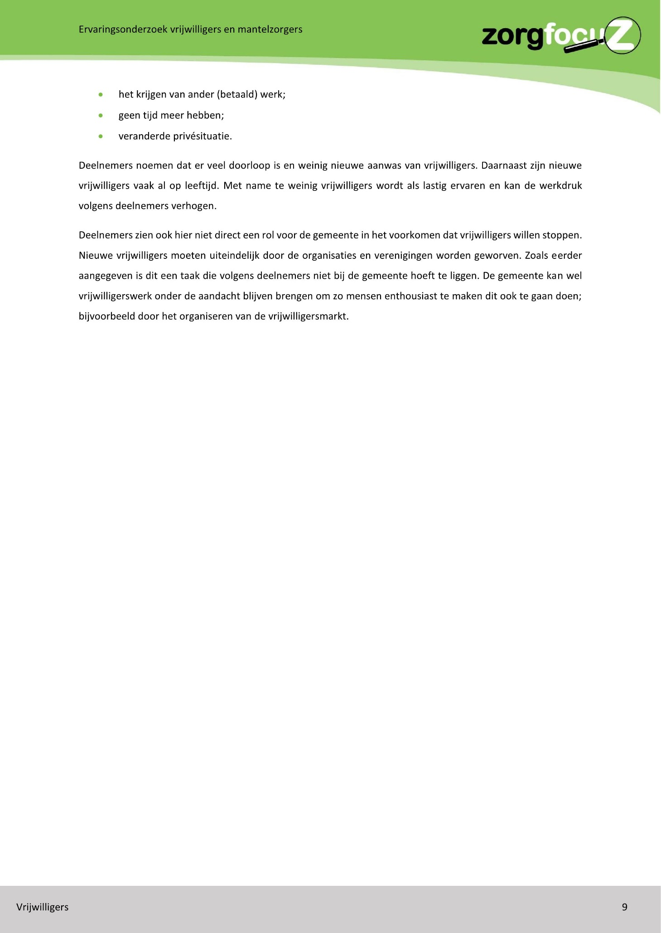

BIJLAGE 2
Verslag stakeholdersbijeenkomst 6 mei 2019

Stakeholders Mantelzorgondersteuning

Wat gaat goed?

Aandacht voor de mantelzorger
Er is aandacht voor de mantelzorger. Zo kunnen mantelzorgers een mantelzorgwaardering aanvragen. Daarnaast wordt er jaarlijks “de dag van de mantelzorg” georganiseerd. Op deze dag worden mensen verrast die voor een ander zorgen.

Realisatie/ bewustwording
Voorheen beseften mensen vaak niet dat zij ‘mantelzorger’ waren. De afgelopen jaren is hierin een positieve tendens te zien, namelijk een stuk bewustwording van het feit mantelzorger te zijn.

Samenwerking organisaties
De lijntjes tussen organisaties worden steeds korter. Stichting “De Grijze Ezel Heemskerk” is hiervan een goed voorbeeld en wordt gezien als een positieve toevoeging. De stichting dient als samenwerkingsverband van organisaties die mede gericht zijn op de zorg voor en het welzijn van ouderen. Men constateert dat er onder de organisaties meer bereidheid is tot samenwerking en realisatie.

Aanbod ondersteuning
Het aanbod qua ondersteuning is zowel bij de gemeenten als het sociaal team aanwezig. Ook de aanwezigheid van casemanagers wordt als positief ervaren. In Heemskerk is er ook aanwezigheid van welzijn in de buurt. Het mantelzorg café is een goede toevoeging om informatie te ‘brengen’ aan mantelzorgers.

Netwerk rondom zorgvrager
Er wordt eerder gebruik gemaakt van het eigen netwerk (familie, buren).

Lotgenotengroep jonge mantelzorgers
Er is recent een lotgenotengroep van jonge mantelzorgers (tieners) opgestart.

Verzorgingstehuizen
Er leeft een algemeen gevoel dat er binnen de intramurale zorg in toenemende mate aandacht wordt besteed aan mantelzorgers.
Er wordt ook verbetering geconstateerd wat betreft de ingang van verzorgingstehuizen. Het hospice speelt hierin een rol.

Publiciteit
Er is voldoende publiciteit.

Wat kan beter?

Bewustwording versterken
De bewustwording moet bij alle generaties verder versterkt worden. Via scholen zou de bewustwording bij de jonge generatie versterkt kunnen worden. Zorg en mantelzorg zouden bij scholen vaste onderdelen in de lessen burgerschap moeten zijn.

Communicatie/ informatieverstrekking
De lokale informatie is niet voor iedereen even gemakkelijk te vinden en bereikbaar. Er is veel digitale informatie beschikbaar, maar deze is niet goed toegankelijk voor iedereen. Er is daarom behoefte aan meer schriftelijke informatie.

Er zou meer helderheid moeten komen wat men waar kan vinden. Daarnaast wordt als optie genoemd om het keukentafelgesprek te gebruiken om deze informatie te delen.

Men vindt dat er momenteel teveel loketten zijn, waardoor personen niet goed weten waar ze kunnen aankloppen voor ‘hulp’. Dit zorgt voor een hogere drempel om hulp te zoeken.

Daarnaast wordt meegegeven dat er behoefte is aan voldoende kennis over dementie.

Meer aandacht voor de mantelzorger
De zorgvrager/ cliënt staat centraal, voornamelijk in de professionele zorg. Echter staat naast die cliënt vaak ook een mantelzorger. De zorgverlener zou naast de zorgvrager, ook meer oog moeten hebben voor de mantelzorger. Oftewel, verdiep meer in de thuissituatie en het gehele plaatje. Dit groeit steeds meer, maar is wel nog een aandachtspunt. Vooral voor de 1e lijns-zorg.

(Over)belasting mantelzorger
Er dient voorkomen te worden dat de mantelzorger zelf zorgvrager wordt. Het is daarom belangrijk om de ‘druk’ bij de mantelzorger zoveel mogelijk weg te nemen. Meer inzet op ondersteuning van de mantelzorger is wenselijk.

Er wordt opgemerkt dat er nog schaamte en zorgverlegenheid is onder de mantelzorgers om hulp te vragen. Mantelzorgers geven te weinig hun eigen grenzen aan. Er dient meer aandacht besteed te worden aan het voorkomen van schaamte en zorgverlegenheid.

Andere middelen die kunnen bijdragen of verbeterd kunnen worden aan het verminderen van (over)belasting van de mantelzorger zijn:
- De inzet van werkgevers naar werknemers die mantelzorger of vrijwilliger zijn.
- Het creëren van woningen waar de mantelzorger en zorgvrager dicht bij elkaar wonen.
- Saamhorigheid in de buurt creëren, waardoor buurtgenoten meer naar elkaar omkijken.
- Sneller hulp inzetten.
- Het ouderenbezoek in Heemskerk vindt plaats als een inwoner 80 jaar is geworden. Dit zou verlaagd kunnen worden naar de leeftijd die in Beverwijk gehanteerd wordt. Hier vindt het ouderenbezoek namelijk plaats bij 75 jaar.

Respijtzorg
Men constateert dat er respijtzorg aanwezig is, maar dat de term respijtzorg onvoldoende bekend is. Veel mensen weten niet wat de term inhoudt. De gemeente zou meer aandacht moeten besteden aan het aantrekkelijker maken van de respijtzorg door middel van aandacht en informatieverstrekking.
Men geeft aan dat bepaalde respijtzorg nog wordt gemist. Voornamelijk als het om complexe situaties gaat, zoals nachtopvang of multi-problem jongeren.

Meer consulenten/ faciliteiten
Meer middelen zodat er ruimere mogelijkheden zijn om te helpen.

In beeld brengen
Het in beeld brengen van de (jonge) mantelzorgers.

Meer ondersteuning van de mantelzorger
Een mantelzorger moet veel dingen regelen. Door de grote hoeveelheid ingewikkelde procedures ontbreekt het bij hen soms aan kennis en inzicht waar zij terecht kunnen. Zij zouden daarvoor meer professionele ondersteuning kunnen krijgen, zodat zij de eigen regie kunnen houden en versterken.
Er zou meer aandacht moeten zijn voor de belasting van de mantelzorger (o.a. de belasting van de sandwichgeneratie).

Netwerkversterking rondom zorgvrager en mantelzorger
Door het versterken van het eigen netwerk rondom de zorgvrager zijn er meerdere mensen die ondersteuning kunnen bieden. Dit zorgt voor verlichting bij de mantelzorger. Daarnaast is het belangrijk dat de mantelzorger ook over een groot netwerk bezit, zodat de mantelzorg met vragen of ervaringen ook bij zijn of haar eigen netwerk terecht kan.

Samenwerking/ verwijzing
Ondanks dat organisaties elkaar beter weten te vinden, kan er alsnog veel winst behaald worden op het gebied van samenwerken/ doorverwijzen (korte lijnen).
Vanuit de 1e en 2e lijns-zorg zou er meer verwijzing kunnen plaatsvinden naar mantelzorgondersteuning. De lijnen tussen huisarts en sociale teams/ zorgnetwerken en ketenzorg moeten korter. Daarnaast mag er ook nog meer verbinding gelegd worden tussen welzijn en zorg in de buurt.

Begrijpelijke taal
In de zorg en welzijn wordt door professionals veel in vakjargon gesproken. Mantelzorgers zijn vaak onvoldoende bekend met dit vakjargon. De professionals zouden hier meer rekening mee kunnen houden in hun communicatie.

Keukentafelgesprek
Er wordt een gezamenlijk keukentafelgesprek gevoerd met de zorgvrager en mantelzorger. Men vindt dat er een apart gesprek met de mantelzorger plaats zou moeten vinden, zodat zij openlijk kunnen praten over wat zij wellicht tegenaan lopen.

Privacy
Door de AVG zijn er veel meer regels omtrent privacy. Er wordt opgemerkt dat mensen daardoor terughoudend zijn om dingen te doen, doordat zij bang zijn dat dit in strijd is met de AVG wet. Er wordt meegegeven dat men moet proberen hier pragmatischer mee om te gaan.

Regierol We(l)doen
De regierol rond het middelen van vraag en aanbod.

Waarmee starten?

Methodische versterking netwerk rondom zorgvrager en mantelzorger
Er zijn verschillende effectieve methodes op de manier waarop je het netwerk rondom de mantelzorger kan verbinden.

Intergeneratief netwerk
Het verbinden van generaties door jongeren en ouderen die bij elkaar in de buurt wonen aan elkaar te verbinden. Door deze generaties te verbinden, kunnen zij elkaar helpen met hulp en bijvoorbeeld oppas. Dit strekt zich ook tot het woonbeleid, meer bouwen voor gemengde doelgroepen.

Meer fysieke informatievoorzieningen
Er zijn veel digitale informatievoorzieningen. Er zouden ook meer fysieke informatievoorzieningen moeten zijn in de vorm van bijvoorbeeld flyers, een informatieblad of een spreekuur van het sociaal team. Deze fysieke informatie zou dan ook op diverse plekken aanwezig moeten zijn. Er zou meer bekendheid gegeven kunnen worden aan fysieke informatievoorzieningen.

Laagdrempelige opvang zonder indicatie met beginnende geheugenproblemen
Momenteel is er vooral maatschappelijke ondersteuning op basis van indicatie. Er zouden ook meer laagdrempelige activiteiten kunnen komen waar geen indicatie voor nodig is. Er zijn al een aantal voorbeelden, zoals koffieplus en het Odensehuis. Er is behoefte aan meer van dit soort activiteiten.

Aandacht psychische belasting
Er zou nog meer aandacht moeten zijn voor de psychische belasting van de mantelzorger.

Oog hebben voor de vergijzing en hierop inspelen
- De mogelijkheden van technische hulpmiddelen (domotica) omarmen en promoten. Hierbij dient wel rekening gehouden te worden met de AVG.
- Meer betrekken van de school/ het inspelen op de jeugd.

Meer preventie
Hoe kun je mantelzorgers (in een vroeg stadium) bereiken? Hoe kun je ze nog beter van informatie voorzien?

Kwetsbare doelgroep
De aandacht moet gericht worden op mensen zonder eigen netwerk.

Respijtzorg
Meer zorgvrijwilligers inzetten in de thuissituatie zodat de mantelzorger tijdelijk ontlast kan worden.

Versterking rol van de mantelzorger, o.a. in het sociaal team
De mantelzorgconsulent zou een meer volwaardige rol mogen krijgen binnen het sociaal team.

Beleid
Het beleid van de gemeente zou meer naar buiten kunnen worden uitgedragen.

Verdere professionalisering
- Een goed professioneel team;
- Signalering;
- Bredere inzet; meer investeren in het voorportaal zoals buurthuizen en vindplaatsen;
- Meer tijd voor mantelzorg consulent vrijmaken;
- Meer energie in verbinding welzijn en zorg;
- Onafhankelijke cliënten ondersteuning.

Lotgenoten contacten
Meer mogelijkheden creëren, zodat lotgenoten met elkaar in contact komen.

Waarmee stoppen?

Voorkom versnippering
Als iets niet naar behoren werkt, dan zijn wij snel geneigd om een nieuw project op te zetten. Stop met gelijk nieuwe ideeën aandragen en onderzoek eerst bij het huidige aanbod en projecten wat er verbeterd kan worden.

Teveel verwachten van de mantelzorger
Er wordt soms teveel verwacht van de mantelzorger.

Stop met de beeldsuggestie dat mantelzorg ‘verplicht’ is
De nadruk ligt erg op het inzetten van het eigen netwerk. Er moet voor gewaakt worden dat er een barrière ontstaat om hulp te zoeken.

Scheiding mantelzorgers en vrijwilligers
Er zou onderzocht moeten worden of het mogelijk is om deze 2 doelgroepen te scheiden in beleid, zodat beiden hun eigen identiteit krijgen waardoor het aanbod passender kan worden.

Mantelzorgcompliment en dag van de mantelzorger
Op dit moment wordt het mantelzorgcompliment en de dag van de mantelzorger ingezet om de mantelzorger te bedanken en daarnaast om beter zicht te krijgen in het aantal mantelzorgers. Is dit de meest effectieve manier om de mantelzorger in beeld te krijgen en te bedanken?

Stakeholders Vrijwillige inzet

Wat gaat goed?

Bestaande vrijwilligers
Er zijn veel vrijwilligers werkzaam bij diverse organisaties. De huidige vrijwilligers hebben een hoge mate van zelfstandigheid en zijn goed in wat zij doen. Er is veel belangstelling voor informatie en voorlichting.

Waardering
Er is waardering voor de vrijwilliger. Een vorm van waardering is het geven van een attentie, zoals een cadeautje of etentje. Er wordt ook waardering gegeven vanuit de afdeling waar de vrijwilliger werkt.

Vrijwilligers werven
We(l)doen beschikt over een vacaturebank en deze ziet er mooi en overzichtelijk uit. Het hebben van een vacaturebank wordt als positief ervaren. Wel merkt men dat het momenteel te weinig oplevert. Het wordt meer gebruikt om vrijwilligers te zoeken, maar men plaatst zelf weinig tot geen vacatures.

Organisaties steken veel energie in het werven en behouden van vrijwilligers.

Publiciteit
PR kan vaak kosteloos in de krant en/ of op de radio.

Sportservice
De sportservice biedt cursussen en opleidingen aan vrijwilligers.

Concrete activiteiten bij thema’s om mensen te werven
Als men iets aan een thema gaat doen, dan werkt het goed dit te verpakken in een concrete activiteit. Dit heeft een organisatie op deze manier aangepakt en dit werkte effectief.

Inzicht in rendement inzet vrijwilligers
De gemeenten verstrekken subsidies voor projecten rondom vrijwilligers. De gemeenten monitoren of de gesubsidieerde projecten effectief zijn en het gewenste resultaat opleveren.

Wat kan beter?

Vrijwilligers werven
Er mag meer aandacht besteedt worden aan het werven en vinden van vrijwilligers. Daarnaast zouden nieuwe vrijwilligers begeleid moeten worden door bestaande vrijwilligers.

Vacatures
Men merkt op dat het lastig is om de vacatures rondom bestuursfuncties te vervullen. Een concrete taakomschrijving wordt gemist in de vacatureteksten. Men is daardoor onvoldoende op de hoogte wat een dergelijke bestuursfunctie inhoudt en dit zorgt er wellicht voor dat mensen daarom niet zullen solliciteren. Daarnaast zou er ook meer aandacht moeten zijn voor de werving en begeleiding van vrijwillige bestuursleden gezien het zware pakket.

Kwetsbaarheid vrijwilliger
Er is behoefte aan meer aandacht voor:
- De hoge druk die de vrijwilliger ervaart;
- De begeleiding van kwetsbare vrijwilligers;
- Een vangnet als een vrijwilliger (of mantelzorger) zelf een beperking krijgt.

Scholing vrijwilligers
Cursussen zouden meer moeten aansluiten bij de vraag van de vrijwilliger. Op deze manier ondersteun je de vrijwilliger beter.

Samenwerking organisaties
Organisaties zouden meer gebruik kunnen en moeten maken van elkaars netwerk. Daarvoor is het ook nodig dat de organisaties op de hoogte zijn van elkaars aanbod en elkaar kunnen vinden. De kracht ligt in het kennis delen met elkaar. Op deze manier kun je ook beter doorverwijzen. Daarnaast kan er voorkomen worden dat er doublures zijn.
De organisaties geven aan dat zij meer ondersteund willen worden door de gemeente. Het vrijwilligersbeleid is bij veel organisaties onvoldoende bekend.

Zorgvrijwilliger
Sommige zorgvrijwilligers geven aan het onduidelijk te vinden wat er binnen hun functie past. Zij zouden daarin meer ondersteund/ begeleid willen worden door een professional. Hun functie is solistisch. Door meer begeleiding en ondersteuning ondervang je ook dat de kwaliteit gewaarborgd blijft. Daarnaast zou er meer aanbod in cursussen voor zorgvrijwilligers moeten komen. Men zou ook willen zien dat er een betere afbakening komt tussen mantelzorger en professionele zorg.

Vrijwilligers op waarde schatten
Vrijwilligers geven aan dat ze zich soms ondergewaardeerd voelen ten opzichte van de betaalde kracht.

Aansturing vrijwilligers
Op dit moment worden vrijwilligers veelal aangestuurd door een professional. Eén van de aanwezigen geeft aan dat hij zou willen zien dat de aansturing ook door een vrijwilliger gebeurt, doordat hij/ zij het belang van een professional of betaalde zorg discutabel vindt.

Onder de aandacht brengen
Gemeenten zouden meer moeten communiceren dat vrijwilligerswerk belangrijk is. Deze boodschap zou bijvoorbeeld terug kunnen komen in de gemeentegids.
Ook is meer bekendheid voor de maatschappelijke stage gewenst.

Waarmee starten?

Vacaturebank We(l)doen
Er is een vacaturebank die beperkt gebruikt wordt. Organisaties zouden meer gebruik moeten maken van deze vacaturebank.

Werven van vrijwilligers
Op dit moment worden er vacatures geplaatst waarop een vrijwilliger kan solliciteren. Je kunt de vacatureprocedure van vrijwilligers ook omdraaien en ervoor kiezen om te kijken wat voor soort functie/ vacature er bij een vrijwilliger past. Hierdoor speel je meer in op iemands kracht en kwaliteiten en ontstaan er ook doorgroeimogelijkheden.

Accepteren van vrijwilligers naast professionele zorg
Er zou gewerkt moeten worden aan de gelijkwaardigheid tussen vrijwilligers en de professionele zorg. Men is van mening dat professionals nu geneigd zijn om bepaalde taken af te schuiven op vrijwilligers. Het verzoek aan organisaties is om aandacht te besteden aan de kwaliteit van vrijwilligers en hen niet te overvragen.

Sociale kaart
De sociale kaart moet zowel fysiek als digitaal op diverse plekken beter vindbaar zijn.

Visie
Organisaties geven aan een visie vanuit de gemeente op vrijwilligerswerk te missen. Door een duidelijke visie is er meer eenduidigheid en kan er samen worden opgetrokken. De samenwerking tussen gemeenten en organisaties zou verder geoptimaliseerd moeten worden.

Zorgzame samenleving benadrukken
Het benadrukken van de zorgzame samenleving.

Starten dagbesteding
Het starten van dagbesteding.

Regierol
De regierol rond het middelen van vraag en aanbod door de vrijwilligerscentrale mag meer body krijgen.

Waarmee stoppen?

Te snel uit handen nemen
Het valt op dat men snel geneigd is om zorg van de cliënt uit handen te nemen door inzet van een vrijwilliger, terwijl iemand dit met begeleiding/ ondersteuning zelf kan. De regie en kracht wordt dus onnodig weggehaald bij de cliënt.

Overvragen van vrijwilligers
Niet te pas en te onpas vrijwilligers gebruiken voor allerlei klussen.

Regelgeving
Men is van mening dat er teveel regels zijn waar zij zich aan moeten houden. Dit werkt ontmoedigend.

De decentralisatie van het rijk naar de gemeenten van de Wet maatschappelijke ondersteuning (Wmo), Jeugdwet en Participatiewet

